1 建设项目概况

1.1 项目名称
新建铁路佛山至东莞城际铁路广州南至望洪段

1.2 项目地点
广州市番禺区和东莞市麻涌镇、望牛墩镇、洪梅镇。

1.3 相关背景
本线与佛肇、广佛环线（佛山西至广州南）、莞惠等城际线共同构成东西向的快速干线，是珠三角城际轨道交通网中珠江东西两岸重要的快速直达过江客运通道，是横贯珠三角城际线网东西部走廊中部关键路段，是珠江口两岸经济、交通联系的纽带，为广东省中部广佛肇都市区与东部莞深惠都市区内的轨道线网之间建立了重要的联系通道，对于实现珠三角都市圈内“1小时”通达目标具有重要意义。
2011年5月，铁道部、广东省联合下达了项目建议书批复（铁计函【2011】356号）。
2011年10月，铁四院完成《新建铁路佛山至东莞城际铁路广州南至望洪段可行性研究》（送审稿）。
2013年5月，铁四院根据审查意见精神，在可研（送审稿）的基础上，结合地方意见，对方案进行优化、调整，完成了《新建铁路佛山至东莞城际铁路广州南至望洪段可行性研究》（全一册）。

1.4 工程概况
1.4.1 项目基本情况
（1）项目范围
广佛环线广州南站（不含）至望洪站（不含）。
（2）线路总体走向
线路自广佛环线上的广州南站引出后，以地下线路形式下穿屏山河、规划的东新高速、石壁大道后，线路折向东，下穿飘峰山脉和长隆野生动物园，之后线路再次折向东，在线路里程CK4+800左右上跨即将建设的地铁7号线，并在汉溪大道以东、新光快速以南设长隆站，与地铁3号、7号线衔接换乘，出站后，线路继续沿新光快速南侧前行，在榄塘村附近线路折向东，下穿已运营的地铁3号线、新光快速后，在线路里程CK9+400左右下穿番禺大道（华南快速），并在此设番禺大道站，之后线路从金龙花园和龙美村之间穿过后出地，高架在规划的莲花大道上，线路一路高架在莲花大道中央绿化带上，在四号线官桥站附近上跨四号线并设站与四号线衔接换乘，出站后线路经岳溪、大岭至莲花后线路偏离莲花大道，在茭塘村西南侧设莲花站，在莲花山北侧约800米茭塘村附近，于新沙港4#、5#码头之间，线路下穿珠江狮子洋水道，出地面后线路沿西部快速干道前行，在景观大道附近设麻涌站，出站后线路继续沿西部快速干道前行，上跨淡水河（倒运海）后，在梅沙村附近接上莞惠城际相关工程设计起点GHDK0+150，线路全长约36.681km。在望洪站附近修建佛莞惠与穗莞深之间的西南联络线，上下行共计长3.716km。
（3）项目主要工程内容：
①新建电气化铁路正线（双线）全长36.681km（含广佛环线东环段与本线共建段230m），衔接本线与穗莞深的西南联络线（单线）全长3.716km。
②全线共设5个车站，其中地面站1个、高架站2个、地下站2个。
③本线在莲花设置综合维修工区1处。
（4）设计年度
近期2025年，远期2035年。
（5）列车对数
近期开行大站快车46对、站站停列车48对；远期开行大站快车52对、站站停列车68对。
全 日 行 车 计 划 表
年 度 | 近 期 |  |  |  | 远 期
交 路 | 大站快车 |  | 站站停 | 小计 | 大站快车 |  | 站站停 | 小计
时 间 | 肇庆－  惠州 | 广州南－  惠州 | 广州南－  惠州 | 小计 | 肇庆－  惠州 | 广州南－  惠州 | 广州南－  惠州 | 小计
6：00～7：00 | 1 |  | 2 | 3 | 2 |  | 2 | 4
7：01～8：00 | 2 | 1 | 2 | 5 | 2 | 2 | 3 | 7
8：01～9：00 | 2 | 2 | 3 | 7 | 2 | 2 | 5 | 9
9：01～10：00 | 2 | 2 | 5 | 9 | 2 | 2 | 7 | 11
10：01～11：00 | 2 | 2 | 3 | 7 | 2 | 2 | 5 | 9
11：01～12：00 | 2 | 1 | 3 | 6 | 2 | 2 | 4 | 8
12：01～13：00 | 2 |  | 3 | 5 | 2 |  | 4 | 6
13：01～14：00 | 2 |  | 3 | 5 | 2 |  | 4 | 6
14：01～15：00 | 2 | 1 | 3 | 6 | 2 | 2 | 4 | 8
15：01～16：00 | 2 | 2 | 3 | 7 | 2 | 2 | 5 | 9
16：01～17：00 | 2 | 2 | 5 | 9 | 2 | 2 | 7 | 11
17：01～18：00 | 2 | 2 | 3 | 7 | 2 | 2 | 5 | 9
18：01～19：00 | 2 | 1 | 3 | 6 | 2 | 2 | 4 | 8
19：01～20：00 | 2 |  | 3 | 5 | 2 |  | 4 | 6
20：01～21：00 | 2 |  | 2 | 4 | 2 |  | 3 | 5
21：01～22：00 | 1 |  | 2 | 3 | 2 |  | 2 | 4
合 计 | 30 | 16 | 48 | 94 | 32 | 20 | 68 | 120
1.4.2 主要技术标准
①铁路等级：城际铁路
②正线数目：双线
③速度目标值：200km/h
④正线线间距：4.4m
⑤最小曲线半径：一般2200m，困难2000m
⑥最大坡度：30‰
⑦到发线有效长度：400m
⑧牵引种类：电力
⑨机车类型：CRH6城际动车组
⑩行车指挥系统：调度集中
⑪列车运行控制方式：采用CTCS-2＋ATO自动控制系统
1.4.3 主要工程项目及规模
（1）线路工程
新建广州南（不含）至望洪（不含）段电气化铁路正线（双线）全长36.681km（含广佛环线东环段与本线共建段230m），其中，地面段2.351km，高架段18.03km，地下段16.3km。
本工程设计终点与莞惠城际起点相接，构成广莞惠通道，在望洪站附近与穗莞深城际十字换乘。为满足两个通道的列车交换，需设立联络线。联络线采用高架方式，全长（单线）3.716km，设计速度80km/h，最小曲线半径400m，最大坡度30‰，竖曲线半径3000m。
（2）站场工程
全线共设5个车站，其中地面站1个、高架站2个、地下站2个。
车站概况表
序号 | 站 名 | 车站类型 | 车站规模  （含正线） | 说 明 | 附注
1 | 长隆站 | 客运站 | 三台四线 | 地 下 | 新建
2 | 番禺大道站 | 客运站 | 二线岛式站台 | 地 下 | 新建
3 | 官桥站 | 客运站 | 二线双侧式站台 | 高 架 | 新建
4 | 莲花站 | 客运站 | 双岛四线 | 地面，含维修工区 | 新建
5 | 麻涌站 | 客运站 | 双岛四线 | 高 架 | 新建
本线在莲花站设置综合维修工区，负责全线工务、电务基础设施的日常检测与维修、巡检及保养、临时补修和小型抢修作业。
（3）轨道工程
轨道按一次铺设跨区间无缝线路设计。区间正线轨道采用CRTS I型双块式无砟轨道，道岔区采用轨枕埋入式无砟轨道。
钢轨采用60kg/m、100m定尺长U71Mn（k）焊接长钢轨。
（4）路基工程
路基长度2.351km，路基工程较少，主要设计类型有：边坡防护、浸水路基、地基处理等。
路 基 工 点 概 况 表
序号 | 起迄里程 | 长 度  （m） | 工点类型 | 分布范围 | 附注
1 | CK10+500～CK10+849.81 | 349.81 | 边坡防护（松软土） | 长隆－迎宾大道
2 | CK22+708.56～CK24+400 | 1691.44 | 软土路基（浸水） | 莲花－狮子洋西岸 | 含莲花站
3 | CK30+200～CK30+509.63 | 309.63 | 软土路基（浸水） | 狮子洋东岸新沙港
合 计 |  | 2350.88
路基边坡依据路堤边坡高度、填料性质以及地基条件，采用立体植被网植草结合种植灌木、边坡加筋、C25混凝土空心砖内植草、以及截水骨架内植草种灌木等防护措施。
（5）桥涵工程
正线设特大、大中桥7座，计18.03km，联络线设单线特大桥2座，计3.716km，详见表2-4。
设计洪水频率：桥梁1/100，涵洞1/100。
桥梁概况表
序号 | 桥 名 | 孔 跨 | 桥梁  分类 | 桥长  （m）
1 | 迎宾大道特大桥 | 32-32m简支梁+2-24m简支梁+1-32m简支梁+3-24m简支梁+14-32m简支梁+1-24m简支梁+19-32m简支梁+1-24m简支梁+5-32m+2-24m+2-32m简支梁+1-（48+80+48）m连续梁+1-32m+2-24m+107-32m简支梁+1-24m简支梁+（40+64+40）m连续梁+3-24m简支梁+37-32m简支梁 | 特大 | 7826.99
2 | 官桥站大桥 | 7-32m简支梁 | 大 | 228.90
3 | 跨广珠东线  高速特大桥 | 5-32m简支梁+2-24m简支梁+16-32m简支梁+2-24m简支梁+1-（75+125+75）m连续梁+1-24m简支梁+15-32m简支梁 | 特大 | 1576.06
4 | 莲花特大桥 | 45-32m简支梁+2-24m简支梁+1-32m简支梁+2-24m简支梁+19-32m简支梁 | 特大 | 2226.80
5 | 沿江高速特大桥 | 9-32m简支梁+2-24m简支梁+13-32m简支梁+1-（75+125+75）m连续梁+3-24m简支梁+11-32m简支梁+1-（32+48+32）m连续梁+2-24m简支梁+3-32m简支梁 | 特大 | 1738.92
6 | 麻涌站特大桥 | 10-32m简支梁（双线）+1-（5-32m）2线变4线道岔道岔连续梁+11-32m简支梁（单线+双线+单线）+（5-32m）4线变2线道岔连续梁+3-32m+2-24简支梁（双线） | 特大 | 1171.3
7 | 西部干道特大桥 | 25-32m简支梁+4-30m简支梁+1-（77.5+125+77.5）m连续梁+4-30m简支梁+23-32m简支梁+1-24m简支梁+1-（40+64+40）m连续梁+4-32m简支梁+1-（32+48+32）m连续梁+12-32m简支梁+2-24m简支梁+1-（32+48+32）m连续梁+1-32m简支梁+1-（40+64+40）m连续梁+1-24m简支梁 | 特大 | 3260.77
8 | 望洪西南上行  联络线 | 24-30m简支梁+（30+2*60+30）m连续梁+5-30m简支梁 | 单线特大 | 1443.94
9 | 望洪西南下行  联络线 | 5-30m+（30+2*60+30）m连续梁+50-30m简支梁 | 单线特大 | 2272.36
（6）隧道工程
全线新建隧道2座，计16.3km。
隧道概况表
隧道  名称 | 区间名称 |  | 隧道里程 |  | 全 长  （m） | 施工方法
隧道  名称 | 起 点 | 终 点 | 进口里程 | 出口里程 | 全 长  （m） | 施工方法
长隆  隧道 | 广州南站 | 长隆站 | CK0+000 | CK0+230 | 230 | 明挖法
长隆  隧道 | 广州南站 | 长隆站 | CK0+230 | CK2+100 | 1870 | 盾构法
长隆  隧道 | 广州南站 | 长隆站 | CK2+100 | CK2+450 | 350 | 明挖法
长隆  隧道 | 广州南站 | 长隆站 | CK2+450 | CK4+372.2 | 1922.2 | 盾构法
长隆  隧道 | 长隆站 |  | CK4+372.2 | CK5+528.5 | 1156.3 | 明挖地下站
长隆  隧道 | 长隆站 | 番禺大道站 | CK5+528.5 | CK9+275 | 3746.5 | 盾构法
长隆  隧道 | 番禺大道站 |  | CK9+275 | CK9+525 | 250 | 明挖地下站
长隆  隧道 | 番禺大道站 | 出口段 | CK9+525 | CK10+100 | 575 | 盾构法
长隆  隧道 | 番禺大道站 | 出口段 | CK10+100 | CK10+500 | 400 | 明挖法
长隆  隧道 | 长隆隧道全长10500m，其中含1156.3m长隆地下站以及250m番禺大道站，  8113.70m盾构段，980m明挖段。
莲花山狮子洋隧道 | 西岸明挖段 |  | CK24+400 | CK25+000 | 600 | 明挖法
莲花山狮子洋隧道 | 盾构段 |  | CK25+0000 | CK29+700 | 4700 | 盾构法
莲花山狮子洋隧道 | 东岸明挖段 |  | CK29+700 | CK29+725 | 500 | 明挖法
莲花山狮子洋隧道 | 狮子洋隧道全长5800m，其中盾构段4700m，明挖段1100m，含两个工作井。
（7）电气化
①牵引网供电方式
采用带回流线的直接供电方式，与本线相衔接的佛山至广州南段和穗莞深城际铁路相同。
②牵引变电所、分区所
不新增牵引变电所，利用佛山至广州南段拟建的广州南牵引变电所和穗莞深城际铁路拟建的望洪牵引变电所，各向本线的一个供电臂供电。
在官桥CK18附近新建分区所1座，新建分区所设有两段交流母线，分别由接至27.5kV母线和10kV电力线路的两台自用变压器供电。
③接触网
采用全补偿简单链型悬挂方式。
（8）动车组设备
在珠三角城际生产力布局中，与本线相邻，规划在惠州北、中堂、佛山西设运用所。
本线动车组的一二级修和动车组存放均利用相邻运用所。在本项目中无动车组设施工程。
（9）给排水
各车站设计生活供水站，污水经化粪池处理后排入市政管网。长隆隧道、狮子洋隧道分别设消防供水点。
车站给排水概况
车 站 | 水源类型 | 用水量m³/d | 给水设施 | 排水量m³/d | 排水去向 | 污水处理设施
长 隆 | 自来水 | 40 | 自来水直供 | 24 | 市政污水管网，进入钟村污水处理厂 | 化粪池处理
番禺大道 | 自来水 | 40 | 自来水直供 | 24 | 市政污水管网，进入钟村污水处理厂 | 化粪池处理
官 桥 | 自来水 | 40 | 自来水直供 | 24 | 市政污水管网，进入化龙污水处理厂 | 化粪池处理
莲 花 | 自来水 | 50 | 自来水直供 | 28 | 市政污水管网，进入化龙污水处理厂 | 化粪池处理
麻 涌 | 自来水 | 30 | 自来水直供 | 18 | 市政污水管网，进入麻涌污水处理厂 | 化粪池处理
（10）环控
本线在长隆、番禺大道2座地下车站共设屏蔽门6侧，在官桥、莲花、麻涌3站地面和高架车站共设安全门10侧，屏蔽门/安全门的养护维修建议委托供应商完成。
旅客车站设集中式空调系统，工艺性空调和其它场所舒适性空调采用分散式空调系统。集中式空调系统冷源采用风冷或水冷冷水机组，压缩式制冷。制冷剂选用环保冷媒，大型集中式空调系统设置自动控制系统。
区间隧道采用纵向通风排烟方式。正常运营时，隧道通风系统应能将隧道内的温度较好的控制在设计标准范围内，为乘客提供足够的新风量，并保证隧道内换气次数不小于3次。发生阻塞事故时，通风系统应能向阻塞区间提供一定的送风量，确保列车通风空调设备正常运行，维持列车内乘客能接受的热环境条件。发生火灾时，通风系统应具备有效的防排烟功能，为乘客安全撤离事故现场和消防人员灭火创造条件。
（11）建筑和定员
工程新增房屋建筑面积146510m²，其中生产房屋为144490 m²，职工单身宿舍2020m²。新增定员83人。
（12）土石方工程
全线土石方共计537.22×10⁴ m³，其中前期拆迁弃渣量24.96×10⁴ m³，主体工程挖方共计452.26×10⁴ m³，填方共计60.00×10⁴ m³，工程移挖作填利用60.00×10⁴ m³。经移挖作填后，弃土弃渣417.22×10⁴ m³。
弃土弃渣用于广州市南沙港铁路填土工程。
（13）征地拆迁
本项目永久用地67.71hm²（含改路改沟和代征用地），临时用地45.48hm²。全线拆迁建筑物208268m²。
1.4.4 建设工期
本线建设总工期暂按5年（60个月）考虑。
1.4.5 项目投资估算
本项目投资估算总额为1509748万元。

1.5 工程特性表
工程特性表
项目名称 | 新建铁路佛山至东莞城际铁路广州南至望洪段 | 所在流域 | 珠江流域
建设地点 | 广州市、东莞市 | 铁路等级 | 城际铁路
一、主体工程建设规模
正线 | 36.681km | 车站 | 5个
维修工区 | 1个 | 路基 | 2.351km
桥梁 | 7座-18.03km | 隧道 | 2座-16.30km
牵引变电所 | /（利用相邻线路牵引变电所） | 动车组设施 | /（利用相邻线路动车运用设施）
永久征地 | 67.71hm² | 拆迁 | 208268m²
总投资 | 1509748万元 | 建设期 | 60个月
二、大型临时设施
新建便道 | 29km | 改建便道 | 8km
轨道预制厂 | 1处 | 盾构件预制厂 | 2处
制（存）梁场 | 2处 | 拌和站 | 5处
铺轨基地 | 1处（利用莞惠城际已建基地） | 材料厂 | 2处

1.6 工程建设与城市规划的相容性分析

1.6.1 与沿线城市总体规划相容性分析
根据《广州市城市总体规划》（2010-2020），番禺地区发展需围绕广州南站-番禺新城、广州大学城-数字产业园-东部高新技术产业带、广州新城等重点发展区域，加强与周边地区的协调发展。加强莲花山-海鸥岛地区与东莞麻涌地区的协调发展，加快推进临港产业区的建设，积极推荐生态旅游的联动发展。
佛山至东莞城际铁路广州南至望洪段是横贯珠三角城际线网东西部走廊中部关键线段，工程将番禺莲花山一带和东莞麻涌地区紧密联系起来，有利于推进新沙港临港产业区的建设，有利于推进莲花山和长隆度假区的生态旅游发展。
城市总体规划中，已经涵盖了交通规划的内容，要求继续完善以机场、港口、铁路为龙头，以公路为基础的现代化对外交通运输体系，进一步强化广州作为区域交通枢纽、物流、客流中心的地位；完善“双快体系”（快速轨道交通、高快速路交通）、“双化体系”（公共交通一体化、区域交通一体化）的交通发展战略，优化以轨道交通为骨干、常规公交为支线、其他交通方式为补充的公共交通体系，进一步强化公共交通在城市客运交通体系中的主导地位，优化对外交通与市内交通，轨道交通与常规公交之间的衔接。
本工程线路走向与总体规划中的广莞惠线路走向一致，符合城市总体规划要求。
根据《东莞市城市总体规划（2000-2015）》，东莞市市域城镇体系规划市域城镇空间布局维持现状“一中心多支点”的城镇空间结构形态和“一个中心连接东西两翼”的城镇发展形态。以东莞市区为市域发展中心，加速发展以常平为东部副中心的广深铁路城镇带和以虎门为西部副中心的西部城镇带。特别重视发展位于穗深港经济走廊中的西部城镇带。扶持麻涌镇区的临港开发，使其逐步发展成为市域西北部的城镇发展极。
本工程连接麻涌广州番禺及麻涌新沙港区，由此可见本工程已纳入东莞市城镇体系规划中，与东莞市城镇空间布局是相符合的。
根据《东莞市轨道交通网络规划》，东莞市轨道交通包括4条市域骨干线路，总长219.2km，共设置车站总76座，其中城市轨道间换乘枢纽车站4座，途经22个镇区。整个网络实施“内聚外联”网络布局，覆盖东莞市中心城区及相关镇街，并预留与广州、深圳轨道交通衔接的条件，其中1号线将与穗莞深、莞惠、佛莞等城际线换乘，2号线将与广深港客运专线、广深铁路、穗莞深城际等线换乘，让东莞真正融入珠三角“一小时生活圈”。
珠三角城际铁路与东莞城市轨道交通可实现多处交叉换乘，两者之间的合理接驳换乘，可实现珠三角城际与东莞城市轨道双赢。东莞通过自身的城市轨道交通来实现城市与珠三角城际的连接，为珠三角城轨提供客流聚散和疏散，两者相互配合，相互补充，满足珠三角城市群城际轨道交通同城化、经济一体化的原则。
《东莞市轨道交通网络规划》中，已明确了佛莞城际、莞惠城际的走向，本工程线路方案与规划走向一致。

1.6.2 与珠三角城际轨道交通规划协调性分析
根据《珠江三角洲地区城际轨道交通网规划（修编）》，佛莞城际定位为区域中心城市与地区性中心城市间联系线路，该线连接佛山、广州南部地区和东莞，服务于其间的城际客流，向东和南由莞惠城际、穗莞深城际连接东莞和深圳。规划线路走向为：自广州南站长隆片区，向东经石基镇、莲花山，过珠江狮子洋至东莞境内，在洪梅与穗莞深城际、莞惠城际衔接，并通过穗莞深、莞惠城际与深圳、惠州沟通。
本工程线路走向和规划线路走向一致。

1.6.3 与珠江三角洲生态功能区划相容性分析
按照《珠江三角洲环境保护规划纲要（2004－2020年）》对生态保护要求的严格程度，将珠江三角洲划分为严格保护区、控制性保护利用区、引导性开发建设区，以此作为区域生态保护和管理的基础。
本工程主要位于城市建设开发区和引导性资源开发利用区，经过城镇居民集中区以隧道形式通过，其他路段以桥梁为主，通过对线路两侧绿化恢复，工程对生态功能影响不大；列车运营采用电力牵引，为清洁生产方式。

1.6.4 与广东省环境保护和生态建设“十二五”规划相容性分析
2011年7月，广东省人民政府以粤府办〔2011〕48号印发了《广东省环境保护和生态建设“十二五”规划》，规划的基本原则是：民生优先、绿色发展；统筹协调、重点突破；分类指导，分区控制；政府主导、协同推进；创新机制、先行先试。
规划的主要目标是：到2015年，主要污染物排放得到持续有效控制，环境综合整治取得明显成效，环境安全得到有效保障，珠江三角洲地区环境质量得到进一步改善，粤东西北地区生态环境保持良好，全省环境质量稳中有升，实现经济社会持续发展、污染排放持续下降、生态环境持续改善的良好局面。
为实现规划目标，规划提出了一系列综合措施，要求：
大力推动绿色低碳产业发展。加快工业、建筑、交通等领域的节能降耗技术改造，提高能源利用效率。推进绿色采购、绿色贸易，促进绿色消费，努力形成资源节约型、环境友好型的产业结构、生产方式和消费模式。
联防联控，改善大气环境质量。加大清洁能源汽车的推广使用力度，加快建设城际快速轨道交通系统。
强化管理，改善声环境质量。积极开展噪声达标功能区建设，不断扩大噪声达标功能区范围，提高功能区夜间噪声达标率。加强交通噪声污染防治，严格实施禁鸣、限行、限速等措施，噪声敏感建筑物集中区域的道路两边应配置建设隔声屏障；强化施工噪声污染防治，严查施工噪声超标行为；严格控制生活噪声污染；深化工业噪声污染防治，依法关停、搬迁和治理噪声污染严重企业，查处工业企业噪声超标扰民行为。
本工程为城际铁路，运量较大，采用电力牵引，可有效减少大气污染物排放，改善大气环境质量，是《广东省环境保护和生态建设“十二五”规划》要求加快建设的项目；同时，工程实施禁鸣，在通过噪声敏感建筑物集中区域配置建设声屏障，符合规划要求。

2 建设项目周围环境现状

2.1 建设项目所在地的环境现状

2.1.1 声环境概况
广州市主要交通干线的道路交通噪声昼间等效声级平均值为68.9分贝，达到《声环境质量标准》（GB3096-2008）4类区（城市交通干线两侧区域）昼间标准；市区区域环境噪声昼间等效声级平均值为54.9分贝，达到《声环境质量标准》（GB3096-2008）2类区（居住、商业、工业混杂区）昼间标准。
东莞市主要交通干线的道路交通噪声昼间等效声级平均值为67.8分贝，达到《声环境质量标准》（GB3096-2008）4类区（城市交通干线两侧区域）昼间标准；市区区域环境噪声昼间等效声级平均值为55.8分贝，达到《声环境质量标准》（GB3096-2008）2类区（居住、商业、工业混杂区）昼间标准。
本工程沿线敏感点环境噪声现状值昼间为46.6～63.6dBA，夜间为41.5～54.4dBA。对照相应标准，昼夜间均达标。

2.1.2 振动环境概况
沿线敏感建筑物以居民住宅、学校为主，环境振动影响主要来自公路交通运输，现状监测结果表明，环境振动昼间在54.1～67.2dB之间，夜间在52.3～66.4dB之间，能够满足“混合区、商业中心区”和“交通干线两侧”标准要求。
2.1.3 水环境
本工程沿线主要经过了珠江、东江水系，主要有狮子洋、淡水河、洪屋涡水道等，珠江广州河段2012年水质保持Ⅳ类，水质平均污染指数与2011年同比下降14.0%， 21项水质评价指标（水温、粪大肠菌群、总氮不参与评价，下同）中有18项符合或优于《地表水环境质量标准》（GB3838-2002）Ⅲ类标准，主要污染指标为氨氮（1.10毫克/升）、石油类（0.07毫克/升）和五日生化需氧量（3.3毫克/升）。2012年东江东莞段整体水质状况为优，所有监测断面均符合国家地表水Ⅱ类水质标准，全年监测结果显示，参与评价的21个项目均没有出现超标。
工程沿线污水分别纳入钟村、化龙和麻涌3个污水处理厂的市政管网。其中，长隆站、番禺大道站位于钟村污水处理厂收纳范围，官桥站、莲花站位于化龙污水处理厂收纳范围，麻涌站位于麻涌污水处理厂收纳范围。
2.1.4 环境空气质量现状
根据2012年环境公报，广州市空气污染指数（API）在15～138之间，环境空气质量优良天数合计360天，优良天数比例为98.4%，环境空气中二氧化硫、二氧化氮和可吸入颗粒物平均浓度均达到国家环境空气质量年平均浓度二级标准，分别为0.022mg/m³、0.049mg/m³、0.069 mg/m³。
东莞市空气污染指数（API）在17～111之间，环境空气质量优良天数合计362天，优良天数占全年的98.9%，环境空气中二氧化硫、二氧化氮和可吸入颗粒物平均浓度均达到国家环境空气质量年平均浓度二级标准，分别为0.022mg/m³、0.040mg/m³、0.061 mg/m³。

2.2 建设项目环境影响评价范围
按照环境要素的不同，评价范围如下。
评价范围一览表
环境要素 | 评 价 范 围
声环境 | ①地下车站风亭、冷却塔周围50m以内区域；  ② 地面、高架线路为外轨中心线两侧200m以内区域。
振动环境 | 线路外轨中心线两侧各60m以内区域。
地表水环境 | 工程设计范围内的车站水污染源排放口。
地下水环境 | 工程建设、运营阶段地下水水位变化的影响区域。
电磁辐射 | ①本工程不设牵引变电所；  ②电视收视受影响评价范围为距线路外轨中心线各50m；  ③GSM-R基站为以天线为中心半径50m以内区域。
环境空气 | 地下车站排风亭周围50m范围。
固体废物 | 施工期及运营期固体废物产生源。
生态环境 | ① 工程设计线路外侧轨道用地界向外300m以内区域；  ② 新建车站用地界外300m内区域；  ③ 过水桥涵两侧300m以内河（沟）段，通航河流两侧1km河段；  ④ 施工场地等临时用地界外100m内区域。

3 建设项目环境影响预测及拟采取的主要措施与效果

3.1 主要污染源分析
3.1.1 噪声源
（1）施工期噪声
本工程施工期噪声源主要为动力式施工机械产生的噪声，施工场地挖掘、装载、运输等机械设备噪声源强如下。
主要施工机械噪声源强表（dB）
施 工 阶 段 | 施工机械及运输车辆名称 | 10m处噪声源强
土石方 | 推土机 | 76～82
土石方 | 挖掘机 | 76～84
土石方 | 铲土机 | 76～82
土石方 | 装载机 | 81～84
土石方 | 凿岩机 | 82～85
土石方 | 载重汽车 | 72～82
土石方 | 旋转钻机 | 80～84
打 桩 | 柴油打桩机 | 90～109
打 桩 | 落锤打桩机 | 94～105
结 构 | 平土机 | 78～86
结 构 | 压路机 | 75～90
结 构 | 混凝土搅拌机 | 70～86
结 构 | 振捣器 | 70～82
装 修 | 重型吊车 | 85～95
（2）运营期噪声源
①地下区段
本工程地下区段设置排风亭、新风亭、活塞风亭、中央空调及屏蔽门系统，根据类比深圳地铁1号线的监测结果，地下区段风亭、冷却塔噪声源强如下：
活塞风亭：声源距离3m处为65dBA（安装2m长消声器）；
排风亭：声源距离2.5m处为68dBA（安装2m长消声器）；
新风亭：声源距离2.5m处为58dBA（安装2m长消声器）；
冷却塔：声源距离2.1m处为66dBA。
②地上区段
地上区段噪声源强根据与本工程条件类似的、已开通运营的广珠城际铁路实测确定。
地上区段列车噪声源强 单位：dBA
线路类型 | 速度，km/h | 类比监测源强，dBA | 类比监测位置 | 类比监测线路条件
无碴桥梁 | 150 | 81.0 | 距外轨中心线25m处，  石岐民营科技园 | 无缝、60kg/m钢轨，桥面宽度11.6m、箱梁，CRTSⅠ型双块无砟轨道，弹性分开式扣件，类比测试条件与本工程相同
无碴桥梁 | 160 | 81.5 | 距外轨中心线25m处，  石岐民营科技园 | 无缝、60kg/m钢轨，桥面宽度11.6m、箱梁，CRTSⅠ型双块无砟轨道，弹性分开式扣件，类比测试条件与本工程相同
无碴桥梁 | 180 | 82.8 | 距外轨中心线25m处，  中山东凤镇和平村 | 无缝、60kg/m钢轨，桥面宽度11.6m、箱梁，CRTSⅠ型双块无砟轨道，弹性分开式扣件，类比测试条件与本工程相同
无碴桥梁 | 190 | 83.5 | 距外轨中心线25m处，  中山东凤镇和平村 | 无缝、60kg/m钢轨，桥面宽度11.6m、箱梁，CRTSⅠ型双块无砟轨道，弹性分开式扣件，类比测试条件与本工程相同
无碴路堤 | 150 | 88.5 | 距外轨中心线25m处，  中山南朗镇平山新村 | 无缝、60kg/m钢轨，CRTSⅠ型双块无砟轨道，弹性分开式扣件，类比测试条件与本工程相同
无碴路堤 | 160 | 89.8 | 距外轨中心线25m处，  中山南朗镇平山新村 | 无缝、60kg/m钢轨，CRTSⅠ型双块无砟轨道，弹性分开式扣件，类比测试条件与本工程相同
无碴路堤 | 180 | 91.3 | 距外轨中心线25m处，  中山南朗镇平山新村 | 无缝、60kg/m钢轨，CRTSⅠ型双块无砟轨道，弹性分开式扣件，类比测试条件与本工程相同
无碴路堤 | 190 | 92.0 | 距外轨中心线25m处，  中山南朗镇平山新村 | 无缝、60kg/m钢轨，CRTSⅠ型双块无砟轨道，弹性分开式扣件，类比测试条件与本工程相同
3.1.2 振动源
（1）施工期振动源
本工程施工期振动源主要为动力式施工机械产生的振动，各类施工机械振动源强如下。
施工机械振动源强参考振级
序号 | 施工设备名称 | 参考振级（VLzmax，dB）
序号 | 施工设备名称 | 距振源10m处
1 | 推土机 | 79
2 | 挖掘机 | 78
3 | 混凝土搅拌车 | 74
4 | 空压机 | 81
5 | 运输车 | 75
6 | 钻孔机—灌浆机（含冲击锤） | 83
7 | 压路机 | 82
8 | 柴油打桩机 | 98
9 | 振动打桩锤 | 93
（2）运营期振动源
地下区段振动源强采用沪宁城际栖霞山隧道动车组实测结果，并根据本工程为无碴轨道的实际情况予以修正，源强取值为：动车组行车速度为118.7km/h时，隧道内振动源强VL_{Zmax}值为85.9dB。
地上区段振动源强根据与本工程条件类似的、已开通运营的广珠城际铁路实测确定。
地上区段列车振动源强 单位：dB
线路类型 | 速度  km/h | Vlzmax  （dB） | Vlz10  （dB） | 监测位置 | 类比监测线路条件
无碴轨道，  桥梁 | 80 | 59.7 | 56.7 | 距外轨中心线30m处，  石岐民营科技园 | 无缝、60kg/m钢轨，桥面宽度11.6m、箱梁，CRTSⅠ型双块无砟轨道，弹性分开式扣件，类比测试条件与本工程相同
无碴轨道，  桥梁 | 150 | 65.2 | 62.2 | 距外轨中心线30m处，中山东凤镇和平村 | 无缝、60kg/m钢轨，桥面宽度11.6m、箱梁，CRTSⅠ型双块无砟轨道，弹性分开式扣件，类比测试条件与本工程相同
无碴轨道，  桥梁 | 160 | 66.8 | 63.8 | 距外轨中心线30m处，中山东凤镇和平村 | 无缝、60kg/m钢轨，桥面宽度11.6m、箱梁，CRTSⅠ型双块无砟轨道，弹性分开式扣件，类比测试条件与本工程相同
无碴轨道，  桥梁 | 180 | 67.8 | 64.8 | 距外轨中心线30m处，中山东凤镇和平村 | 无缝、60kg/m钢轨，桥面宽度11.6m、箱梁，CRTSⅠ型双块无砟轨道，弹性分开式扣件，类比测试条件与本工程相同
无碴轨道，  桥梁 | 190 | 68.3 | 65.3 | 距外轨中心线30m处，中山东凤镇和平村 | 无缝、60kg/m钢轨，桥面宽度11.6m、箱梁，CRTSⅠ型双块无砟轨道，弹性分开式扣件，类比测试条件与本工程相同
无碴轨道，  路堤 | 150 | 69.2 | 66.2 | 距外轨中心线30m处，中山南朗镇平山新村 | 无缝、60kg/m钢轨，CRTSⅠ型双块无砟轨道，弹性分开式扣件，类比测试条件与本工程相同
无碴轨道，  路堤 | 160 | 70.8 | 67.8 | 距外轨中心线30m处，中山南朗镇平山新村 | 无缝、60kg/m钢轨，CRTSⅠ型双块无砟轨道，弹性分开式扣件，类比测试条件与本工程相同
无碴轨道，  路堤 | 180 | 71.8 | 68.8 | 距外轨中心线30m处，中山南朗镇平山新村 | 无缝、60kg/m钢轨，CRTSⅠ型双块无砟轨道，弹性分开式扣件，类比测试条件与本工程相同
无碴轨道，  路堤 | 190 | 72.3 | 69.3 | 距外轨中心线30m处，中山南朗镇平山新村 | 无缝、60kg/m钢轨，CRTSⅠ型双块无砟轨道，弹性分开式扣件，类比测试条件与本工程相同
3.1.3 地表水污染源
（1）施工期水污染源
施工期产生的污水主要来自施工作业产生的泥浆水、施工机械及运输车辆的冲洗水、施工人员产生的生活污水、下雨时冲刷浮土及建筑泥沙等产生的地表径流污水等。
施 工 废 水 水 质 单位：mg/L
废水类型 | 每工点排水量  （m³/d） | COD | 石油类 | SS
生活污水 | 10～30 | 200～300 | <5.0 | 20～80
道路养护排水 | 2 | 20～30 | / | 50～80
施工场地冲洗排水 | 5 | 50～80 | 1.0～2.0 | 150～200
设备冷却排水 | 4 | 10～20 | 0.5～1.0 | 10～15
（2）运营期水污染源
运营期污水来源于车站、综合维修工区。其中生活污水主要来源于车站卫生间、职工食堂、单身宿舍、浴室，生产废水主要来源于日常检测与维修保养等作业。
莲花站维修工区少量生产废水经过调节沉淀斜板隔油池处理，处理后水质可类比采用相同工艺的合肥东机务折返段含油废水。
生活污水的水质可类比引用铁三院和铁科院劳卫所共同编写的“铁路典型站段排污量类比分析调查报告”中典型站段的生活污水（原水）监测水质。
运 营 期 污 水 水 质 单位：mg/L
项 目 | pH值 | COD | BOD₅ | 石油类 | 动植物油 | 氨 氮
生产废水 | 7.6 | 41.3 | 18.2 | 4.6 | / | /
生活污水 | 7.75 | 175 | 70 | / | 7.5 | 17.5
3.1.4 地下水污染源
施工期污水来源主要有：施工人员生活污水、施工机械车辆冲洗水、桥梁隧道施工废水。
运营期本工程污水经处理后排入城市污水处理厂，无排入地下水体的污染物，不会对地下水水质造成污染。
3.1.5 电磁污染源
工程完工后，电力机车运行时因受电弓和接触网滑动接触会产生脉冲型电磁污染，对沿线居民采用天线收看电视将产生不利影响。
GSM-R基站产生的电磁辐射，可能引起附近居民对电磁影响的担忧。
3.1.6 大气污染源
（1）施工期大气污染源
本工程施工期间对周围大气环境的影响主要有：以燃油为动力的施工机械和运输车辆的增加，导致废气排放量的相应增加；施工过程中的开挖、回填、拆迁及沙石灰料装卸过程中产生粉尘污染，车辆运输过程中引起的二次扬尘。施工期对大气环境影响最主要的污染物是粉尘。
（2）运营期大气污染源
工程建成后，采用电力机车，无机车废气排放，本工程不新增锅炉，无锅炉废气排放。环境空气污染源主要是地下车站排风亭排放的异味气体对周边环境的影响，另外食堂厨房炉灶将产生少量油烟。
地下车站风亭排气可能产生一定的异味影响，运营初期风亭排气异味较大，主要与地下车站内部装修工程采用的各种复合材料散发的多种有害气体尚未挥发完有关，随着时间推移，在下风向15m以远已感觉不到风亭异味。
3.1.7 固体废物
（1）施工期固体废物
施工固体废物主要为施工单位驻地产生的生活垃圾和工地施工产生的建筑垃圾。
（2）运营期固体废物
沿线车站固体废物主要来自列车、车站及其它铁路办公、生活场所产生的垃圾。动车组定期更换的蓄电池由厂家回收，不会造成危险固体废物危害。

3.2 影响生态环境的工程活动简述
（1）工程占地的影响分析
本工程征用土地主要为农业用地、林地、建设用地、养殖水面和未利用地等，工程征地改变了土地原有的生态功能，使地表植被和沿线宝贵的耕地资源遭受损失；原有的自然生态环境或农业生态环境改变为以铁路线路、站场为主的人工生态环境，使部分农民失去赖以生存的土地，对完全依靠农业收入的农业人口产生直接影响。
本项目大型临时工程在施工期改变其原有的土地功能，使其转变为人工居住或施工工作环境，由于场地硬化等原因，造成了原有土壤结构、营养成分的破坏，对农业生产造成一定影响。
（2）土石方工程的影响
本工程土石方量较大，工程以挖作填后，工程尚需大量弃土，弃土、弃渣堆体松散、表面裸露，如不合理处置，将形成坍塌、滑坡等现象。
（3）拆迁工程的环境影响
本工程拆迁房屋将给被拆迁居民的生活、生产带来短期的不便，若补偿安置措施不到位，将有可能形成社会不稳定因素。
（4）路基工程的影响
施工期路堤填筑、路堑开挖等工程活动，致使地表植被破坏、地表扰动，易诱发水土流失。
（5）隧道工程环境影响
隧道弃渣将占用土地，改变土地的使用功能、破坏土地上的植被，处置不当将会产生较严重的水土流失；隧道施工废水若不进行处理排放，会淤塞沟渠，污染农田。
（6）站场、路基工程环境影响
路基站场施工对环境的影响主要为占地、破坏植被、水土流失等影响。
（7）临时工程的影响
取、弃土场、施工场地平整、施工便道修筑等工程行为，使土壤裸露、地表扰动、局部地貌改变、原稳定体失衡，易产生水蚀。
（8）本工程的运营将改善交通条件，带动商业及其他城市公共设施的发展，大大改善城市交通，缓解城市道路交通压力，消除交通拥挤和堵塞现象。

3.3 环境保护目标
3.3.1 生态环境保护目标
本工程CK23+000～CK24+900约1.9km临近莲花山省级风景名胜区，最近距离约700m；CK0+650～CK2+350以隧道形式下穿规划大象岗森林公园（区级）；CK11+600～CK11+700段临近市级文物保护单位——陈元德墓，距建设控制地带最近距离为2m，距墓体最近距离为52m。
生态保护目标还包括沿线的土壤、受保护的动植物、基本农田等。
3.3.2 水环境保护目标
本工程不涉及饮用水源保护区，主要保护目标是沿线跨越的水体。
工程沿线跨越的主要水体
行政区域 | 序号 | 水体名称 | 桥梁/  隧道名称 | 跨水面宽度  （m） | 水中墩  个数 | 水环境功能 | 水质  目标
番禺区 | 1 | 狮子洋 | 狮子洋隧道 | 以狮子洋隧道  形式通过 |  | 工农渔景 | Ⅳ
麻涌镇 | 2 | 淡水河 | 西部干道  特大桥 | 526 | 9 | 饮工农航 | Ⅲ
麻涌镇 | 3 | 洪屋涡水道 | 西南联络  线大桥 | 218 | 7 | 饮工农航 | Ⅲ
3.3.3 声、振动、电磁环境保护目标
沿线有声、振动、电磁环境保护目标共计30处。
3.3.4 规划敏感目标
沿线有2处规划敏感目标，均位于番禺区境内。
一处是CK2+850～CK3+000线路下穿G105国道附近，线路侧切规划的学校；一处是CK4+400～CK4+600靠近汉溪大道和新光快速交汇处，线路下穿规划的医疗卫生用地一角。
沿线声、振动、电磁环境敏感点一览表
编号 | 行政区 | 敏感点名称 | 对应里程 | 线路  形式 | 左右侧 | 敏感点规模 | 建筑  层数 | 建设年代 | 距外轨中心线（m） | 距用地边界  （m） | 高差  （m） | 声 | 振动 | 电磁
1 | 番禺区 | 广州南站职工公寓 | CK0+280～  CK0+380 | 隧道 | 中穿 | 400个床位 | 6层 | 2012年 | 9 | 隧道段不征地 | 20 |  | √
2 | 番禺区 | 科盛隆公司宿舍 | CK0+380～  CK0+430 | 隧道 | 右侧 | 20户 | 6层 | 90年代 | 16 | 隧道段不征地 | 20 |  | √
3 | 番禺区 | 广州秀珀公司宿舍 | CK0+570～  CK0+620 | 隧道 | 中穿 | 30户 | 6层 | 90年代 | 0 | 隧道段不征地 | 19 |  | √
4 | 番禺区 | 明峻巴夫斯胶管厂宿舍 | CK0+940～  CK0+970 | 隧道 | 右侧 | 15人 | 3层 | 90年代 | 23 | 隧道段不征地 | 28 |  | √
5 | 番禺区 | 万宝工业园第一生活区 | CK2+490～  CK2+620 | 隧道 | 右侧 | 2000人 | 8层 | 1994年 | 56 | 隧道段不征地 | 25.5 |  | √
6 | 番禺区 | 南国奥林匹克花园 | CK4+800～  CK4+900 | 隧道 | 右侧 | 980户 | 4～5层 | 2001年 | 51 | 隧道段不征地 | 28.5 |  | √
7 | 番禺区 | 汉溪村 | CK4+900～  CK5+200 | 隧道 | 右侧 | 1100户 | 2～6层 | 90年代至今 | 16 | 隧道段不征地 | 13.5 |  | √
8 | 番禺区 | 榄塘村 | CK8+100～  CK8+300 | 隧道 | 右侧 | 2400户 | 2～5层 | 91年代至今 | 0 | 隧道段不征地 | 26.5 |  | √
9 | 番禺区 | 万博翠湖花园 | CK8+600～  CK8+900 | 隧道 | 左侧 | 300户 | 3层 | 2007年 | 8 | 隧道段不征地 | 23 |  | √
10 | 番禺区 | 金龙花园 | CK9+460～  CK9+720 | 隧道 | 左侧 | 25户 | 4层 | 2010年 | 15 | 隧道段不征地 | 20 |  | √
11 | 番禺区 | 龙美村 | CK9+650～  CK10+050 | 隧道 | 右侧 | 1500户 | 2～7层 | 90年代至今 | 21 | 隧道段不征地 | 12.5 |  | √
12 | 番禺区 | 上南坊新区 | CK11+280～  CK11+420 | 桥梁 | 左侧 | 30户 | 2～4层 | 2000年 | 高架线：160 | 高架线：153 | -22.5 | √
13 | 番禺区 | 新水坑 | CK11+920～  CK12+640 | 桥梁 | 左侧 | 500户 | 3～5层 | 90年代至今 | 高架线：84 | 高架线：77 | -18 | √
14 | 番禺区 | 蔗山 | CK13+840～  CK14+030 | 桥梁 | 左侧 | 200户 | 2～4层 | 2000年至今 | 高架线：151 | 高架线：144 | -22 | √
15 | 番禺区 | 培智学校 | CK14+880～  CK15+140 | 桥梁 | 左侧 | 400师生 | 3～7层 | 1997年 | 高架线：72 | 高架线：65 | -15 | √
续上
编号 | 行政区 | 敏感点名称 | 对应里程 | 线路  形式 | 左右侧 | 敏感点规模 | 建筑  层数 | 建设年代 | 距外轨中心线（m） | 距用地边界  （m） | 高差  （m） | 声 | 振动 | 电磁
16 | 番禺区 | 潘恒公司宿舍 | CK15+930～  CK15+970 | 桥梁 | 右侧 | 20户 | 4层 | 2004年 | 高架线：138 | 高架线：132 | -13 | √
17 | 番禺区 | 德如时装宿舍 | CK16+110～  CK16+190 | 桥梁 | 左侧 | 800人 | 5层 | 2005年 | 高架线：30 | 高架线：23 | -13.5 | √ | √ | √
18 | 番禺区 | 凌边小学 | CK16+650～  CK16+750 | 桥梁 | 左侧 | 240名师生 | 3层 | 1992年 | 高架线：110 | 高架线：103 | -15 | √
19 | 番禺区 | 凌边村 | CK16+850～  CK17+060 | 桥梁 | 左侧 | 50户 | 2～4层 | 90年代至今 | 高架线：120 | 高架线：113 | -11 | √
20 | 番禺区 | 官桥新村 | CK18+360～  CK18+680 | 桥梁 | 右侧 | 200户 | 2～4层 | 2000年至今 | 高架线：30 | 高架线：24 | -25 | √ | √ | √
21 | 番禺区 | 茭塘 | CK24+100～CK24+800 | 路堤/  隧道 | 两侧 | 1200户 | 2～3层 | 80年代至今 | 地面段：35  隧道段：25 | 地面段：25  隧道段不征地 | 地面段：-1.5  隧道段：12 | √ | √ | √
22 | 麻涌镇 | 新沙城 | CK28+090～CK28+470 | 隧道 | 左侧 | 2000人 | 2～8层 | 90年代 | 0 | 隧道段不征地 | 57 |  | √
23 | 麻涌镇 | 中储粮油脂宿舍 | CK28+950～CK29+040 | 隧道 | 右侧 | 200人 | 6层 | 2000年 | 56 | 隧道段不征地 | 41 |  | √
24 | 麻涌镇 | 中纺粮油宿舍 | CK29+370～CK29+500 | 隧道 | 右侧 | 100人 | 4层 | 2003年 | 30 | 隧道段不征地 | 27 |  | √
25 | 麻涌镇 | 沿江高速公司宿舍 | CK31+300～CK31+500 | 桥梁 | 左侧 | 480人 | 6层 | 2000年 | 高架线：60 | 高架线：53 | -21.5 | √ | √
26 | 洪梅镇 | 梅沙村 | GHDK0+000～GHDK0+600 | 桥梁 | 两侧 | 300户 | 2～5层 | 90年代至今 | 上行线：8  下行线：23  莞惠线：13 | 上行线：2  下行线：17  莞惠线：7 | 上行线：-26  下行线：-26  莞惠线：-26 | √ | √ | √
27 | 洪梅镇 | 汇景酒店 | XNSDK0+150～XNSDK0+400 | 桥梁 | 左侧 | 226间客房 | 6～16层 | 2004年 | 上行线：85  下行线：95  穗莞深：112 | 上行线：79  下行线：89  穗莞深：106 | 上行线：-14  下行线：-27  穗莞深：-14 | √
28 | 洪梅镇 | 雍景香江 | XNSDK0-120～XNSDK0+100 | 桥梁 | 左侧 | 240户 | 8～16层 | 2010年 | 上行线：68  下行线：87  穗莞深：68 | 上行线：62  下行线：81  穗莞深：62 | 上行线：-14  下行线：-28  穗莞深：-14 | √
续上
编号 | 行政区 | 敏感点名称 | 对应里程 | 线路  形式 | 左右侧 | 敏感点规模 | 建筑  层数 | 建设年代 | 距外轨中心线（m） | 距用地边界  （m） | 高差  （m） | 声 | 振动 | 电磁
29 | 洪梅镇 | 氹涌村 | XNXDK1+250～XNXDK1+600 | 桥梁 | 右侧 | 90户 | 3～6层 | 90年代至今 | 上行线：35  下行线：20  穗莞深：25 | 上行线：28  下行线：13  穗莞深：18 | 上行线：-14  下行线：-30  穗莞深：-14 | √ | √ | √
30 | 番禺区 | 陈元德墓 | CK11+630～CK11+665 | 桥梁 | 左侧 | 市级文物 | 墓葬 | 1821年 | 高架线：52 | 高架线：45 | -18 |  | √
注：高差栏中，敏感点高于铁路轨面为“+”，低于铁路轨面为“-”。

3.4 建设项目的主要环境影响及预测评价结果
3.4.1 声环境影响评价
（1）地下区段
本工程地下区段评价范围内无噪声敏感目标。
（2）地上区段
地上区段共15处噪声敏感目标，其中2所学校， 13处居民（宿舍）区。
近期预测值昼间为52.3～66.5dBA，夜间为46.5～64.1dBA，较现状分别增加0.7～18.2dBA和2.0～22.0dBA，对照相应标准，昼间超标0～2.3dBA，夜间超标0～9.8dBA。铁路边界处预测值昼间为61.1～66.5dBA，夜间为57.6～64.1dBA，除路基段敏感点——茭塘外，其余均可满足GB12525-90《铁路边界噪声限值及其测量方法》修改方案。
沿线有2处特殊敏感点——培智学校和凌边小学。
培智学校预测昼间等效声级57.9～58.7dBA，夜间54.8～55.4dBA，昼间可达标，夜间超标4.8～5.4dBA。凌边小学预测昼间等效声级55.7～55.9dBA，夜间51.4～51.7dBA，昼间可达标，夜间超标1.4～1.7dBA。
其余13处居民（宿舍）区达标情况见下表。超标的居民（宿舍）区有新水坑、德如时装宿舍、凌边村、官桥新村、茭塘、沿江高速公司宿舍、梅沙村、汇景酒店、雍景香江、氹涌村。
本工程地下车站的风亭、冷却塔等环控设备噪声和地上区段的铁路运行噪声均会对沿线的声环境造成一定影响，为保护沿线新开发区域的声环境，评价提出噪声防护距离，供规划部门参考。
地下车站噪声防护距离
噪声源类别 | 防治措施 | 达 标 距 离 （m）
噪声源类别 | 防治措施 | GB3096-2008之4类 |  | GB3096-2008之3类 |  | GB3096-2008之2类
噪声源类别 | 防治措施 | 昼间 | 夜间 | 昼间 | 夜间 | 昼间 | 夜间
风亭区域 | 风亭设2m长消声器 | 4 | 22 | 7 | 22 | 12 | 42
冷却塔 |  | 3 | 14 | 5 | 14 | 7 | 25
风亭+  冷却塔 | 风亭设2m长消声器 | 5 | 27 | 8 | 27 | 14 | 50
风井 |  | 6 | 29 | 8 | 29 | 15 | 54

地上区间噪声防护距离
线路形式 | 达 标 距 离 （m）
线路形式 | GB3096-2008之4类 |  | GB3096-2008之3类 |  | GB3096-2008之2类
线路形式 | 昼间 | 夜间 | 昼间 | 夜间 | 昼间 | 夜间
桥梁 | 8 | 25 | 15 | 60 | 40 | 105
路堤 | 20 | 60 | 40 | 125 | 85 | 240
地面站场 | 5 | 25 | 10 | 25 | 20 | 50
3.4.2 振动环境影响评价
工程评价范围振动敏感点21处，其中居民（宿舍）区20处，文物1处。
沿线敏感点，近期铁路振动预测值昼间为62.3～78.7dB，夜间为62.0～78.7dB，对照GB10070-88《城市区域环境振动标准》之“铁路干线两侧”标准（昼间80dB，夜间80dB），均可满足要求。
市级文物保护单位陈元德墓，预测工程后铁路最大振动为64.3dB，小于附近通过交通车辆时的振动值，铁路引起的振动不会恶化文物受影响程度，预测工程后文物振动速度维持现状。
工程地下段距线路较近，环境振动预测值VLzmax与背景值存在明显反差（>10dB）的11处敏感点，建筑物室内二次结构噪声在32.0～40.7dB，参照JGJ/T170-2009《城市轨道交通引起建筑物振动与二次辐射噪声限值及其测量方法标准》，广州秀珀公司宿舍和榄塘村2处敏感点，昼间达标，夜间超标2.3～2.7dB，其余敏感点的二次结构噪声均可达标。
为给地方规划提供依据，根据工程和建筑特点，预测出典型路段的振动达标距离。
振 动 达 标 防 护 距 离 单位：m
线路形式 | 80dB | 75dB | 72dB | 70dB | 67dB
隧道段 | 5 | 15 | 25 | 35 | 50
桥梁段 | 8 | 8 | 10 | 15 | 30
路堤段 | 10 | 15 | 25 | 35 | 50
注：桥梁和路堤段线路的红线范围分别为8m和15m。
3.4.3 地表水环境影响评价
（1）设计中长隆站、番禺大道站、官桥站、莲花站、麻涌站排放的生活污水经化粪池处理后排入市政排水管网，进入城镇污水处理厂，可以满足《水污染物排放限值》DB 44 26-2001之三级标准的要求。本次评价认为设计污水处理设施可行。
（2）施工驻地生活污水对沿线水环境的影响较小，但车辆冲洗污水、砂石料清洗污水和桥梁施工高浊度污水如直接排放则有可能造成附近沟渠的淤塞。评价建议施工车辆冲洗集中定点、桥梁工场沙石料清洗污水宜沉淀处理后循环使用，并在桥梁两岸设置沉淀池对施工污水进行处理，经沉淀池处理后排水沟可满足农灌水质要求；施工独立的工地、生活区粪便污水应设置化粪池处理后排放，生产废水经沉淀处理后排放。
3.4.4 地下水环境影响评价
（1）本工程运营期污水经处理后达标后排入市政污水管网，无排入地下水体的污染物，不会对地下水水质造成影响。
（2）本工程场地地势平坦，地下水水平流速极其缓慢，地下线路剥夺的过水面积相对于整个含水层的过水断面来说极小，所以其在含水层中的阻水作用有限。另外，地下水径流可通过渗透作用绕过隧道构筑物，故不会造成明显的全局性的地下水流场改变，总体上区内地下水的径流总量将基本不变。
（3）根据设计，本工程地下区间施工均采用盾构法，机械严密性高，防水性能好，作业过程中几乎不排水；故本工程隧道区间对区域地下水储存量影响也不大。
（4）工程地下车站施工采取了地下连续墙围护，附属围护结构采用钻孔灌注桩围护结构加旋喷桩止水，可有效减少地下水排放量，保护地下水环境并防治地面沉降。
（5）沿线城市排水基础设施完善，施工污水水质简单，只要做到科学的、合理的、有序的管理施工全过程，不会对地下水水质产生污染；运营期污水经适当工艺处理后纳入附近市政污水管网，不会对地下水水质造成影响。
（6）本工程建设本身用水来自城市自来水，排水入市政管网，无须取用（注入）地下水，故工程对地下水资源量影响不大。根据现有线路的地质灾害报告，引发和加剧地面沉降的可能性不大。
（7）评价区域内无法定的地下水源地保护区及地下饮用水源井。根据分析，工程建设与地下水资源区划协调，不会对地下水用水造成影响。
3.4.5 电磁环境影响评价
本工程不设牵引变电所。
工程完工后，采用天线接收的30个电视频道中，满足信噪比35dB要求的频道数减少到11个，占监测频道总数的36.7％。
列车产生的电磁辐射对沿线居民收看电视的影响可通过接入有线电视网来消除，同时可完全消除车体的反射和遮挡影响。
由于工程沿线有线电视普及率很高 ，电视信号覆盖较好，预计该工程的建设对居民点的电视收看不会产生显著不利影响。
以基站天线为中心沿天线主射方向两侧各20米、垂直天线主射方向各12米的矩形区域为天线的超标区域（控制区），超标区外辐射功率密度小于8μW/cm²，符合标准GB8702-88和HJ/T10.3-1996的要求。
3.4.6 环境空气影响分析
本工程建成后，沿线运营机车类型为电力，无机车废气排放；同时不新建锅炉，无锅炉废气排放。
本工程风亭周边50m以内无敏感点，根据类比调查结果，排气异味无影响。
食堂厨房炉灶将产生少量油烟，厨房油烟浓度为5～8mg/m³，油烟量约为0.040～0.064kg/h。如不处理，其油烟排放浓度不能满足《饮食业油烟排放标准》（GB18483-2001）规定的排放浓度（2.0mg/m³）的要求，对周围地区环境空气质量产生一定影响。
3.4.7 固体废物影响分析
根据类比调查统计，预测本工程新增铁路职工生活垃圾12.1t/a，各车站垃圾日均产量0.4～3t/d，年排放总量2482t/a，所有垃圾经定点收集并及时清运，交由当地环卫部门统一处理，对周围环境影响不大。
动车组定期更换的蓄电池由厂家回收，不会造成危险固体废物危害。
3.4.8 生态影响评价
（1）本工程建设虽然使农用地及水域面积有所减少，但工程占地主要呈窄条带状均匀分布于沿线地区，线路横向影响范围极其狭窄，对整个评价范围而言，这种变化影响较小，线路施工及建成后不会使沿线农业生产格局发生太大改变，同时工程建设虽然使建设用地面积有较大幅度提高，但对整个评价范围而言，这种改变也不明显。工程建设不会造成评价区土地利用结构的根本性改变。
（2）评价范围内各用地类型缀块的比例工程前后没有发生太大变化，工程的建设和运行不会对评价范围内自然体系的景观现状产生太大冲击。
（3）工程建设过程中不可避免引起水土流失，工程沿线两侧水土流失背景值以微度为主。工程水土流失集中在施工期，施工期土壤侵蚀强度以强度、极强度为主，部分地段达烈度，工程进入自然恢复期随着工程措施的实施及路面排水设施的完善，工程措施范围土壤侵蚀强度可下降到微度侵蚀。工程建设产生土壤流失总量26008t，新增土壤流失量24749t，其中施工期水土流失总量25499t，新增土壤流失量24374t；自然恢复期流失量504t，新增土壤流失量376t。随着施工的结束及绿化的形成，水土流失可得到有效控制。
（4）项目现方案生态环保总投资共计3273.61万元，其中项目水土保持工程总投资为3173.61万元（主体工程已列投资1423.28万元，评价新增投资1750.33万元）；评价建议地下文物勘探费100万元。
（5）工程的运营将优化市民交通出行结构，可降低公交事故率，有效缓解沿线地区交通压力。本工程的建设将间接创造大量的就业机会，加速旧城改造步伐，对提高人民生活水平有积极的促进作用。工程投产运营后，提高了沿线地区各功能拼块景观的通达性，使沿线功能斑块之间各种生态流输入、输出运行通畅，保证了城市的高效运转，提高了城市景观生态体系的稳定性，确保了城市的健康发展。
（6）工程在设计中加强了景观绿化及桥梁造型的设计，充分运用融合法、隐蔽法使工程主体与周边环境相协调，所以工程不会对所在区域视觉景观质量产生太大影响。
本次评价认为，在落实各项环保措施之后，评价范围内工程建设施工期和运营期产生的影响可以得到缓解，使之逐渐向健康方向发展，达到良好的生态、社会效益。

3.5 污染防治措施及效果
3.5.1 声环境
首先从声源上进行噪声控制，选用低噪声的设备及结构类型；其次为强化噪声污染治理工程设计，主要是从阻断噪声传播途径和受声点防护着手；最后为体现“预防为主”的原则，结合旧城改造和新区建设，合理规划与调整沿线土地功能区划，优化建筑物布局，避免产生新的环境问题。
设计单位应在满足工程通风要求的前提下，尽量采用低噪声、声学性能优良的风机。风亭设计时要求：
①风亭在选址时，应根据噪声防护距离的要求，尽量远离噪声敏感点，距离敏感点距离不小于15m，并使风口背向敏感点；
②充分利用车站办公、设备及其它非敏感建筑的屏障作用，把风亭设置在该类建筑物前；
③合理控制风亭排风风速，减小气流噪声影响。
冷却塔选型时，应充分考虑其声学性能，选用超低噪声型或静音型冷却塔，并严把产品质量关，确保其噪声指标达到或优于GB/T7190.1-2008规定的噪声指标。
运营单位加强运营管理，定期修整车轮踏面，保持钢轨表面光滑。
结合沿线开发建设，规划部门应加强沿线的合理规划及建筑物的合理布局：
①对于新开发区，规划部门可根据噪声防护距离，限制在其影响范围内新建居民住宅、学校、医院等噪声敏感点，如果开发商要自主建设以上敏感建筑物时，必须由开发商来承担建筑隔声的设计与施工，以使建筑物内部环境能满足使用功能的要求；
②旧城区的改造，应优先拆除靠声源较近的居民房屋，结合绿化设计和建筑物布局的重新配置，为新开发的房屋留出噪声防护距离或利用非敏感建筑物的遮挡、隔声作用，使之对敏感建筑物的影响控制在标准允许范围内。
本次评价建议，对地上区段预测超标的敏感点设置2. 5m高桥梁声屏障3150m，3.5m高桥梁声屏障900m，3.0m高路基声屏障650m，合计投资1297.5万元。
对预测不超标但噪声增量超过3dB（A）的敏感点，共预留声屏障基础600m。
3.5.2 振动环境
为了减轻工程后铁路振动对沿线敏感建筑物的干扰，结合预测结果，本着以人为本以及技术可行、经济合理的原则，拟从以下几方面提出振动防护措施和建议：
（1）城市规划与管理措施
从振动环境要求出发，建议地方各级政府和有关部门，结合振动达标防护距离，隧道和路基段在距铁路25米范围内，桥梁段在距铁路10m范围内禁止新建居民住宅、学校、医院等振动敏感建筑。
（2）车辆振动控制
在本线运用车辆选型时，应优先选择轴重轻、振动影响小的环保型车辆。
（3）轨道结构减振
在轨道减振方面本线采用了60kg/m的重型钢轨，正线轨道一次铺设跨区间无缝线路。
（4）运营管理措施
线路运营后应严格执行养护维修作业计划，定期修整车轮踏面和打磨钢轨，确保车轮和轨道处于良好的平顺状态，从而达到减振降噪的目的。
对振动超标的敏感点路段按照“三同时”要求，落实振动功能置换措施，加强营运期跟踪和类比监测，根据监测结果及时调整措施，确保达标。
（5）敏感点振动污染防治措施
对广州秀珀公司宿舍、榄塘村、茭塘村等3处环境振动超过“交通干线道路两侧”标准的敏感点，评价提出优先采用轨道减振技术，设置橡胶减振垫550双延米。
鉴于目前轨道减振技术尚须申报相关行政审批手续，评价建议设计按轨道减振技术要求预留施工条件，条件成熟时，落实轨道减振措施；若轨道工程施工时，仍不具备相关合法手续，则根据实际情况采取功能置换措施。
本工程地下区段有2处规划敏感目标，一处是CK2+850～CK3+000附近规划的学校；一处是CK4+400～CK4+600附近规划的医疗卫生用地。由于规划的具体布置方案和具体实施时间尚未确定，评价建议适当调整规划布局，使敏感建筑远离城际铁路25米以远。
鉴于轨道减振措施尚无合法的上道施工许可，目前暂不具备实施条件，评价按投资较大的功能置换措施估列投资，合计4400万元。
3.5.3 地表水环境
评价建议施工车辆冲洗集中定点、桥梁工场沙石料清洗污水宜沉淀处理后循环使用，并在桥梁两岸设置沉淀池对施工污水进行处理，经沉淀池处理后排水沟可满足农灌水质要求；施工独立的工地、生活区粪便污水应设置化粪池处理后排放，生产废水经沉淀处理后排放。
（1）增加施工期的生产、生活污水的防护措施合计100万元。
（2）优化施工场地的选址，施工期严格执行《广东省东江水系水质保护条例》。
3.5.4 地下水环境
评价建议采取如下措施，确保地下水环境质量：
（1）沿线车站污水经处理达标后排入市政污水管网。对沿线车站的厕所、化粪池采取防渗漏措施，确保不污染地下水。
（2）加强车站和隧道周边地面沉降长期监测工作，研究和分析地面沉降的发展动态，遇到问题及时上报有关部门并采取必要的防治措施，把地面沉降可能造成的损失降到最低限度。
（3）采用基坑内降水，避免坑外降水。车站施工降水前应采取严格有效的环保止水措施，严禁用强排水法开挖。高度重视车站施工降水过程中附近地表水体渗漏、基坑涌水涌砂等问题。在施工前应查明施工段地表水体、含砂层本身的孔隙、裂隙发育程度，是否有钻孔等可能成为突水通道的水路，应采取切实有效的防水措施。
（4）为防止地下车站基坑施工过程中可能对地表水体造成的影响，应在狮子洋靠近工程施工点的区段设置水位监控点，实时关注地表水体的水位变化。
3.5.5 电磁环境
沿线有线电视普及率很高，对个别分散的尚未入网住户，评价建议按500元/户预留有线电视入网补偿费用，共计4.5万元。待铁路建设完工并通车后进行测试，确有影响时，实施补偿。
本工程采用GSM-R数字无线通信系统，以天线为中心沿天线主射方向两侧各20m、垂直天线主射方向各12m的矩形区域为天线的超标区域（控制区），由于目前基站具体站址尚未确定，评价建议在基站选址时，应避免超标区域进入居民点、医院、幼儿园等敏感区范围，并尽量远离敏感点，对于超标区内无法避让的居民区，应采取搬迁等措施予以防护。
3.5.6 环境空气
评价建议地下车站风亭远离居民区。建议各车站厨房设置专用烟道，将集中收集的油烟采用餐饮油烟净化器处理，处理效率要求达到75％以上，增加投资5万元。

3.5.7 固体废物
生活垃圾由环卫部门统一处理，动车组蓄电池由厂家回收，不会对环境造成明显影响。
3.5.8 生态环境
（1）评价建议对施工场地进行封闭，同时注意加强场区内的绿化和临时堆土的防护，控制水土流失，加强对该地区生态环境的保护。
（2）建议施工单位合理安排施工作业次序，大型运输车辆运行应避开交通高峰，尽量安排在夜间运行。同时施工单位应和有关部门联系后，加强施工期交通管理，减缓工程施工对交通的影响。
（3）由于本工程具有土石方开挖、回填较大的特点，因此应加强施工组织和管理、优化施工组织设计，尽量缩短土方临时堆置时间，避开雨季施工等，以减少水土流失量。
（4）本工程填料、砂石料主要采取外购方式，对外购的填料、砂石料，应向具有合法开采资质的料场购买，并在合同中明确水土流失防治责任，不得零星采购，避免无序开采。同时工程建设单位在与开采方签订购买合同时，应明确水土保持工作由开采方负责，建议在合同中明确治理费用的来源。
（5）为加强施工单位各级技术人员的水保知识，建议建设单位组织施工单位相关人员进行水土保持法律、法规及水土保持技术的学习培训，时间宜在3～5天之间。
（6）工程建设造成的新增水土流失主要集中在施工建设期，而减少施工期水土流失的措施主要是拦碴工程、路基边坡施工期临时防护措施以及水土流失预防措施，这些措施在水土保持工程验收时大部分已无法直接检查，建议建设单位加强对施工单位的监管力度，真正落实施工期临时防护措施及预防保护措施，将施工期水土流失减少到最低程度。

3.6 环境保护措施及投资
本工程环境保护工程投资9449.98万元，环保工程措施投资约占总投资的0.63%。
环保工程措施及投资估算汇总表
环境要素 | 措施类别 | 措 施 内 容 | 投资估算  （万元）
生态环境 | 水土保持 | 工程措施及植物措施 | 2628.28
生态环境 | 文物勘探费 | 地下文物勘探 | 100
声环境 | 声屏障 | 2.5m高桥梁声屏障3150m，3.5m高桥梁声屏障900m，3m高路基声屏障650m | 1297.5
环境振动 | 功能置换 | 对环境振动超过“交通干线道路两侧”标准（昼间75dB，夜间72dB）的37户进行功能置换 | 4400
水环境 | 施工期  污水防治 | 施工场地设置临时化粪池20个 | 20
水环境 | 施工期  污水防治 | 施工场地设置临时沉淀池20个 | 20
水环境 | 施工期  污水防治 | 隧道出渣沉淀池、干化场20个 | 30
水环境 | 施工期  污水防治 | 桥梁出渣沉淀池、干化场20个 | 30
水环境 | 运营期  污水防治 | 各车站生活污水采用化粪池处理，莲花综合维修工区生产废水经调节沉淀斜板隔油池处理 | 914.7
电磁环境 | 电视收看 | 对个别分散的尚未入网住户接驳有线电视网 | 4.5
环境空气 | 食堂油烟治理 | 每个车站设餐饮油烟净化器1套 | 5
固体废物 | 定点收集 | 交由当地环卫部门统一处理，动车组定期更换的蓄电池由厂家回收
合 计 |  |  | 9449.98

3.7 环境监测计划及环境管理制度
3.7.1 施工期环境监测
施工期环境监测对掌握工程施工对周围环境产生的影响、并及时采取有效的污染防治对策和措施等具有十分积极的作用，根据本工程性质及工点分布、作业方式等，本工程施工期环境监测的主要内容如下。
施工期环境监测计划
监测项目 | 监测参数 | 监 测 点 | 采样频率 | 检 测 时 间 | 监测单位
废 水 | pH、SS、  石油类、COD | 主要施工营地 | 每季一次 | 连续监测3天 | 地方环境  监测站
地下水 | 水位、水量、水温、pH值、总硬度、溶解性总固体、氨氮、硝酸盐氮、亚硝酸盐氮、高锰酸盐 | 车站、动车运用所和隧道区间地下水监测点 | 单月采样一次，全年六次 |  | 地方环境  监测站
大 气 | TSP、CO、NO₂ | 沿线主要的  施工地点 | 每季一次 | 连续监测5天 | 地方环境  监测站
噪 声 | A声级或等效  连续A声级 | 施工场界及  周围敏感点 | 基础  施工期 | 分昼夜2个时段进行，  检测时间为2天以上。 | 地方环境  监测站
振 动 | VL_{Z} | 施工场界及  周围敏感点 | 基础  施工期 | 分昼夜2个时段进行，  检测连续时间为2天以上。 | 地方环境  监测站
3.7.2 运营期环境监测
运营期环境监测项目、频率和时间汇总如下。
运营期环境监测计划
监测项目 | 监测参数 | 监 测 点 | 采样频率 | 检 测 时 间 | 监测单位
废 水 | pH、石油类、COD_{Cr}、SS、氨氮 | 污水排放口 | 每季一次 | 每期连续3天 | 地方环境  监测站
地下水 | 水位、水量、水温、pH值、总硬度、溶解性总固体、氨氮、硝酸盐氮、亚硝酸盐氮、高锰酸盐 | 车站、动车运用所和隧道区间地下水监测点 | 单月采样一次，全年六次 |  | 地方环境  监测站
噪 声 | A声级或等效  连续A声级 | 沿线敏感点 | 每2年1期 | 每期连续时间监测2天，分昼夜2个时段进行。 | 地方环境  监测站
振 动 | VL_{zmax} | 沿线敏感点 | 每2年1期 | 每期连续时间监测2天，分昼夜2个时段进行。 | 地方环境  监测站
电磁辐射 | 辐射场强 | GSM-R基站 | 每2年1期 |  | 地方环境  监测站
3.7.3 施工期环境管理
施工期的环境管理组成包括施工单位、监理单位和建设单位在内的三级管理体制，同时要求设计单位做好配合和服务。
在这一管理体系中，首先强化施工单位自身的环境意识和环境管理。各施工单位应配备专职或兼职人员负责施工期的环境保护工作，对施工场地的污水排放、扬尘、施工噪声等环境污染控制措施进行自我监督管理。这些人员应是经过培训、具备一定能力和资质的工程技术人员，并赋予相关的职责和权力，使其充分发挥一线环保监管职责。实行环境管理责任制和环境保护考核制，组织主要领导进行环境保护知识培训，提高环保意识。
监理单位应将《环境影响报告书》、环保工程施工设计文件及施工合同中规定的各项环保工程及措施作为监理工作的重要内容，对环保工程质量严格把关，并监督施工单位落实施工中应采取的各项环保措施，施工结束后，应提交环境监理报告，施工期环境监理应确定责任人，制定详细的环境监理计划，监理计划应包括施工噪声控制，尤其是夜间施工噪声控制，施工废水处理、施工扬尘控制，以及文明施工等内容。
建设单位进行施工期环境管理的主要职能在于把握全局，及时掌握全线施工环保动态，当出现重大环保问题或纠纷时，积极组织力量解决，并协助各施工单位处理好与环保部门、公众及利益相关各方的关系。
3.7.4 运营期环境管理
为加强工程运营期环境管理，确保各项环保设施的正常运转，评价建议运营公司需配专职环保管理人员。
环保专职人员负责环保设施运行维护管理、配合环境监测等方面工作。为了保障环保设施的正常运行，环境管理人员和操作人员的业务能力至关重要，因此，在工程投入运营前，应做好环保主管人员及操作人员的业务培训，使其切实做到精通业务、熟悉各项环保设备的操作和维护要领。
根据本工程环境影响特征和本报告评价结果，本工程运营期环境管理的重点为：噪声、振动的监控和管理；排水设施的管理和处理效果的监控。上述两方面亦是容易产生污染事故和环境纠纷的领域，应给予特别关注。
由于噪声、振动影响与列流密度和列车运行速度密切相关，因而，运营期必须十分重视沿线噪声、振动的监测工作。当工程运营的噪声、振动超过相关标准时，应及时对噪声、振动治理进行优化和补强，以确保工程运营不会对沿线民众的生活、学习、工作环境带来明显影响。

4 公众参与

4.1 公众参与调查的形式和方法
4.1.1 第一次公示
根据《环境影响评价公众参与暂行办法》（国家环保总局环发［2006］28号文）和《广东省建设项目环保管理公众参与实施意见》的通知（粤环【2007】99号）的要求，2012年9月15日在《新快报》上刊登了本工程第一次环评公示。
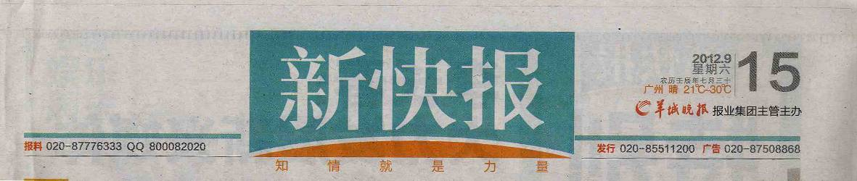
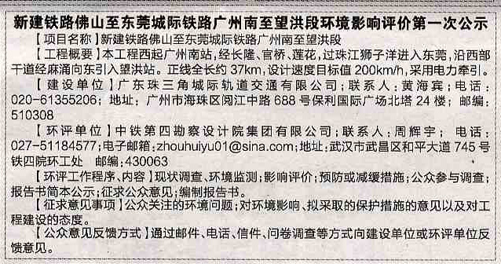
4.1.2 第二次环评公示
在完成初步调查后，评价单位在《新快报》刊登了第二次公示材料，并将环境影响报告书（简本）链接于铁四院网站www.crfsdi.com，向公众提供项目概况、环境影响、环保措施等方面的信息，并征求公众意见。
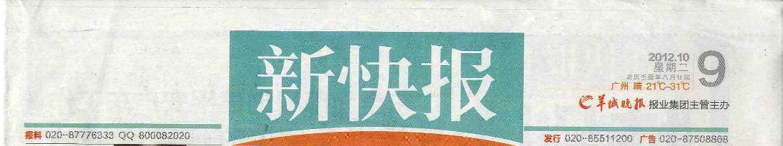
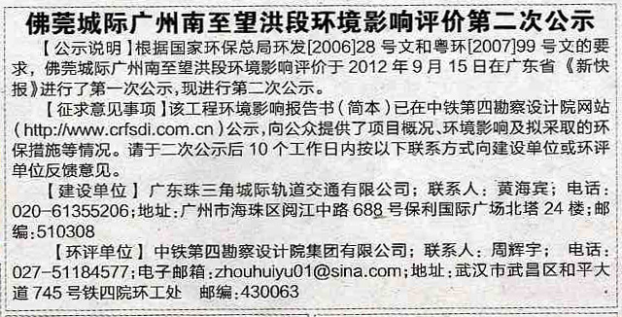
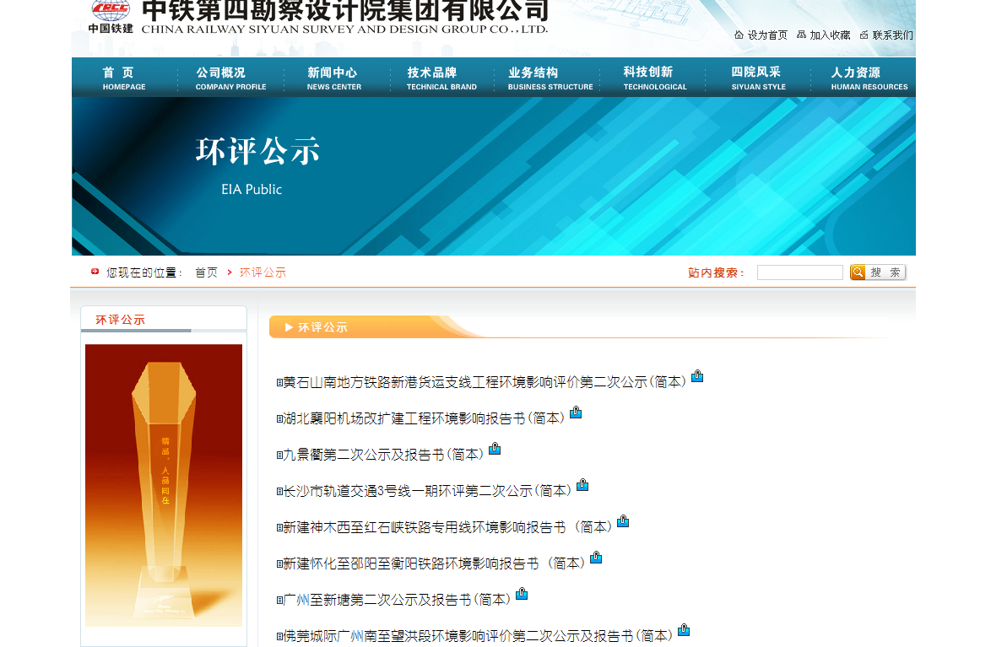
第二次环评公示
4.1.3 第三次环评公示
由于环评过程中，设计结合有关主管部门和沿线单位的意见，对长隆至番禺大道段方案进行了优化调整，评价单位根据调整后的方案补充进行了相关工作，于2013年4月9日在《新快报》刊登了第三次公示材料，并将环境影响报告书（简本）链接于铁四院网站www.crfsdi.com，向公众征求意见。
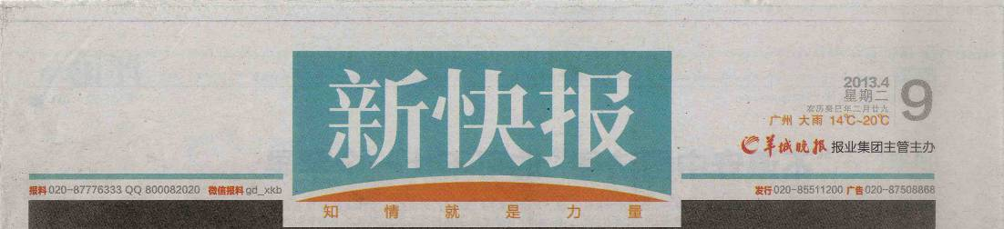
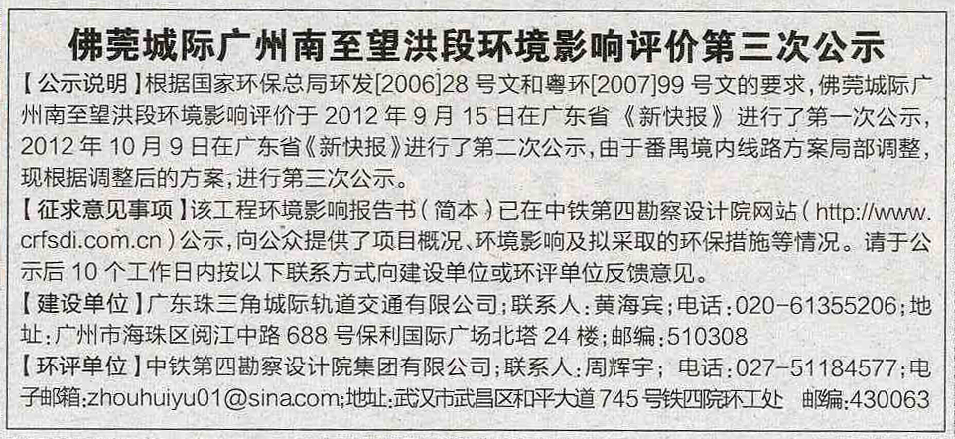
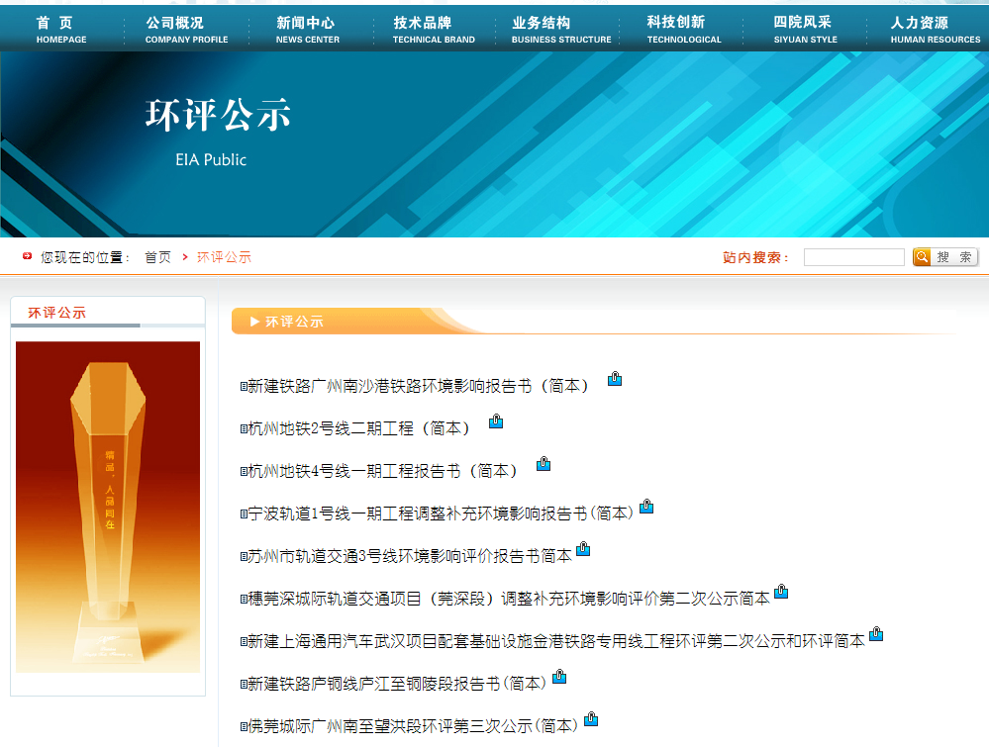
第三次环评公示
4.1.4 环评过程中的公众意见调查
本次评价在工程沿线区域发放公众参与个体意见调查表和公众团体意见调查表，并在沿线居民集中区粘贴公众参与公告，向沿线单位及居民介绍工程概况及预计的环境影响因素、影响强度和影响范围，深入了解公众对工程建设意义和作用的认识、对本工程环境保护的要求和建议。
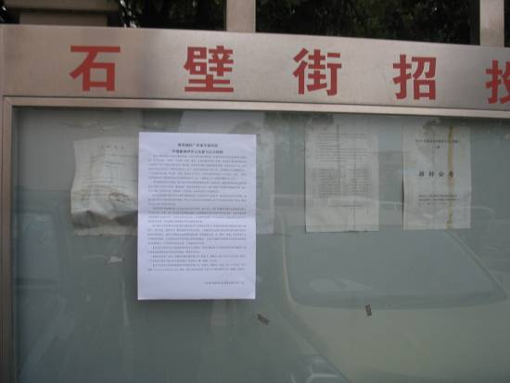  石壁街道 | 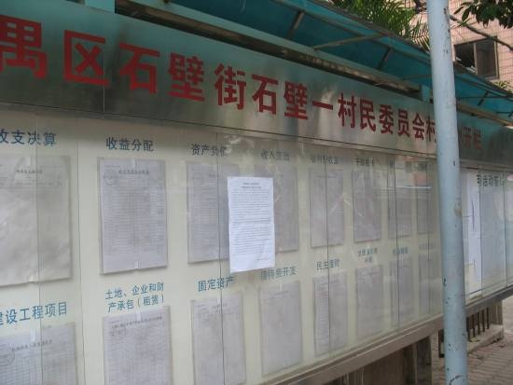  石壁一村
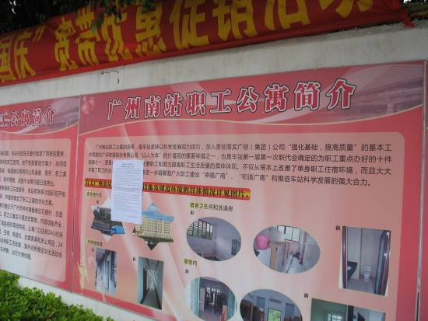  广州南站职工公寓 | 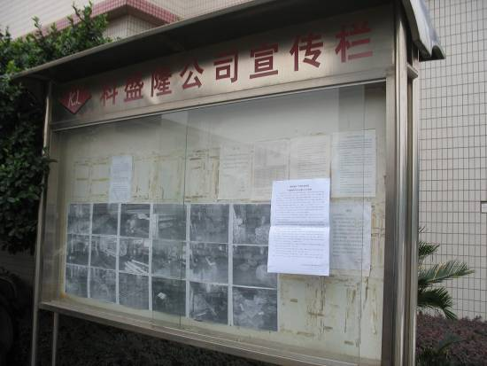  科盛隆公司宿舍
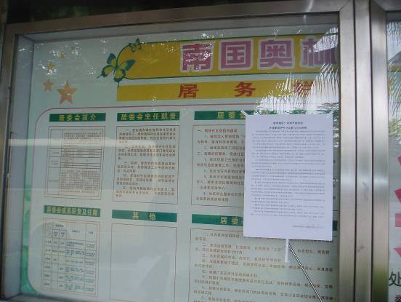  南国奥林匹克花园 | 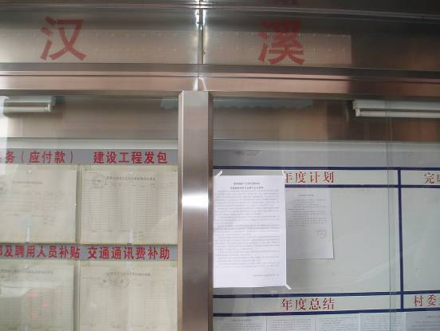  汉溪村
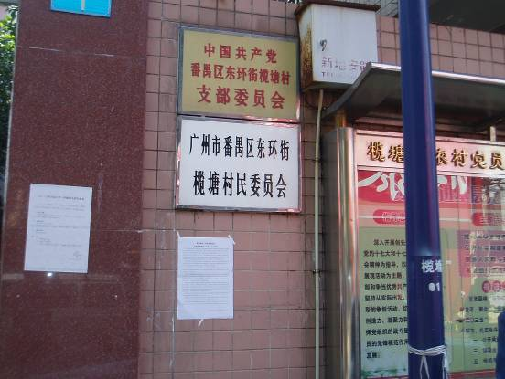  榄塘村 | 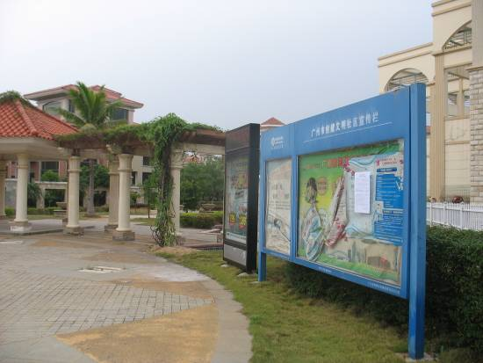  万博翠湖花园
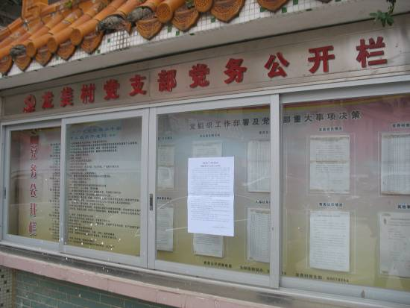  龙美村 | 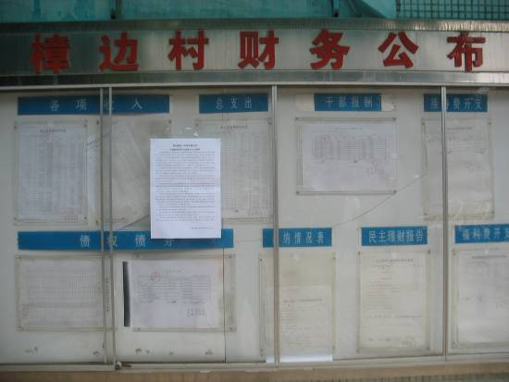  樟边村
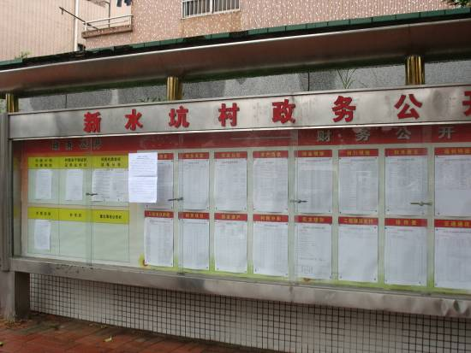  新水坑 | 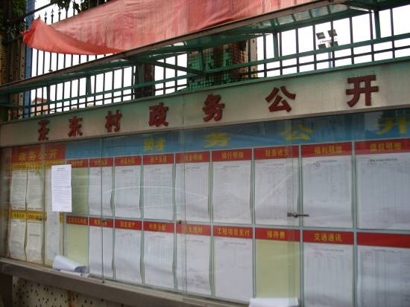  茶东村
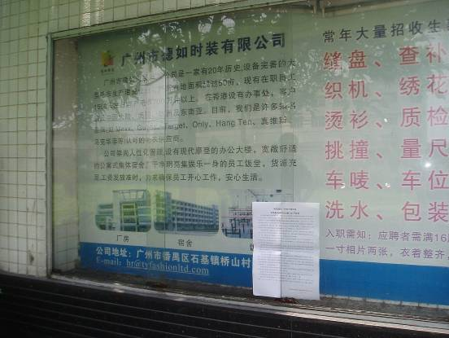  德如时装宿舍 | 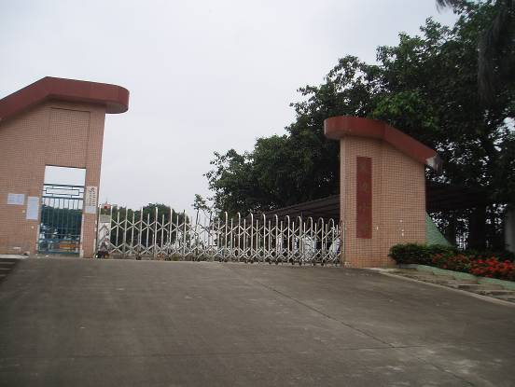  凌边小学
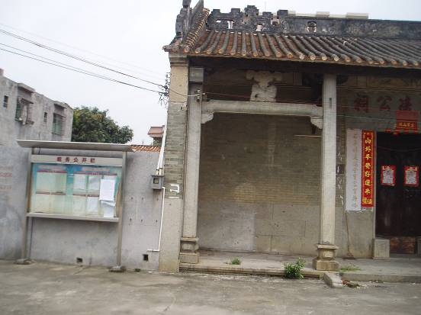  凌边村 | 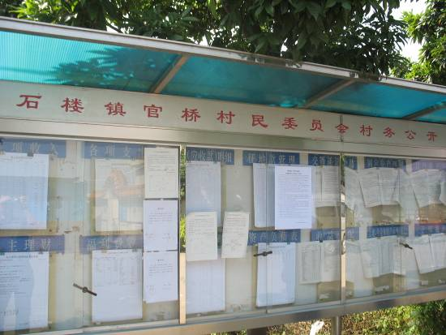  官桥村
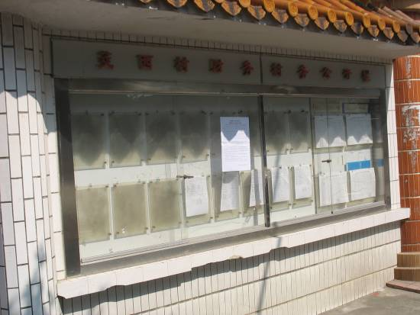  茭塘西村 | 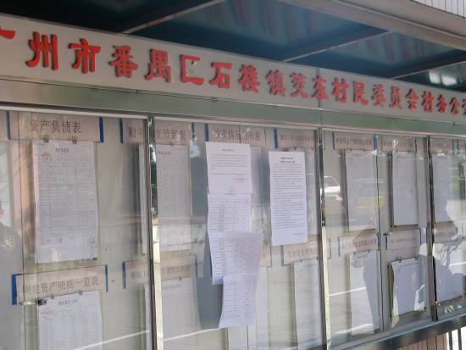  茭塘东村
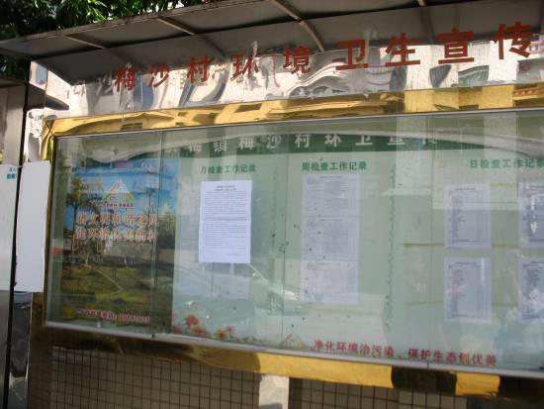  梅沙村 | 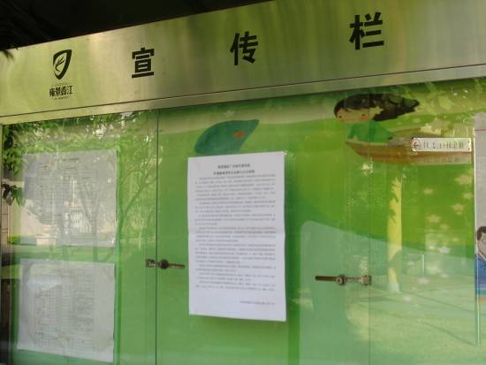  雍景香江
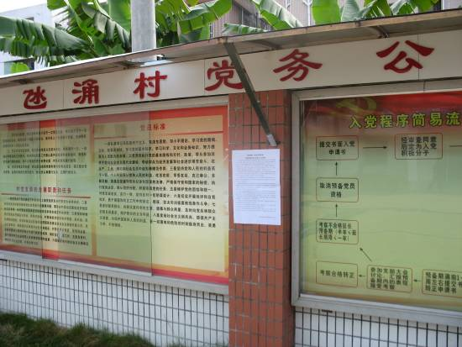
氹涌村
2012年10月至2013年4月张贴公示材料

4.2 公众参与调查结果统计
4.2.1 公众参与个体意见调查结果
（1）调查对象统计
本次问卷调查主要选择有关单位和家庭中不同年龄、性别、文化程度、职业的公众给予发放，被调查人员为直接受本工程建设影响者。发放调查表共计220份。
公众个体调查对象统计表
项目类别 | 人员结构 | 人 数（人） | 百分比（%）
职 业 | 工人 | 26 | 11.8
职 业 | 农民 | 43 | 19.5
职 业 | 教师 | 10 | 4.5
职 业 | 其它 | 112 | 50.9
职 业 | 未填写 | 29 | 13.2
文化程度 | 小学 | 12 | 5.5
文化程度 | 初中 | 27 | 12.3
文化程度 | 高中 | 65 | 29.5
文化程度 | 大专及以上 | 86 | 39.1
文化程度 | 未填写 | 30 | 13.6
年龄结构 | <30 | 77 | 35.0
年龄结构 | 30-50 | 96 | 43.6
年龄结构 | >50 | 23 | 10.5
年龄结构 | 未填写 | 24 | 10.9
（2）调查结果统计
公众参与个体问卷调查结果统计如下。
公众个体意见调查结果统计结果表
序号 | 项 目 | 内 容 | 人 数  （人） | 百分比  （%） | 备 注
1 | 了解本工程  建设途径 | 广播 | 6 | 2.7 | 答案有多选，  共计241个
1 | 了解本工程  建设途径 | 报纸 | 38 | 17.3 | 答案有多选，  共计241个
1 | 了解本工程  建设途径 | 电视 | 27 | 12.3 | 答案有多选，  共计241个
1 | 了解本工程  建设途径 | 网络 | 24 | 10.9 | 答案有多选，  共计241个
1 | 了解本工程  建设途径 | 其它 | 146 | 66.4 | 答案有多选，  共计241个
2 | 是否了解  线路走向  及车站位置 | 知道 | 34 | 15.5
2 | 是否了解  线路走向  及车站位置 | 有所了解 | 125 | 56.8
2 | 是否了解  线路走向  及车站位置 | 不知道 | 61 | 27.7
3 | 工程建设  的意义 | 方便了 | 88 | 40.0 | 答案有多选，  共计224个
3 | 工程建设  的意义 | 出行选择更具选择性 | 117 | 53.2 | 答案有多选，  共计224个
3 | 工程建设  的意义 | 帮助不大 | 19 | 8.6 | 答案有多选，  共计224个
4 | 目前的  环境状况 | 满意 | 59 | 26.8 | 答案有多选，  共计223个
4 | 目前的  环境状况 | 比较满意 | 117 | 53.2 | 答案有多选，  共计223个
4 | 目前的  环境状况 | 不满意 | 31 | 14.1 | 答案有多选，  共计223个
4 | 目前的  环境状况 | 无所谓 | 12 | 5.5 | 答案有多选，  共计223个
5 | 目前的  环境问题 | 噪声 | 93 | 42.3 | 答案有多选，  共计300个
5 | 目前的  环境问题 | 振动 | 32 | 14.6 | 答案有多选，  共计300个
5 | 目前的  环境问题 | 电磁干扰 | 11 | 5.0 | 答案有多选，  共计300个
5 | 目前的  环境问题 | 污水 | 49 | 22.3 | 答案有多选，  共计300个
5 | 目前的  环境问题 | 废气 | 80 | 36.4 | 答案有多选，  共计300个
5 | 目前的  环境问题 | 其他 | 35 | 15.9 | 答案有多选，  共计300个
6 | 关心的  保护目标 | 学校 | 30 | 13.6 | 答案有多选，  共计312个
6 | 关心的  保护目标 | 住宅 | 145 | 65.9 | 答案有多选，  共计312个
6 | 关心的  保护目标 | 医院 | 17 | 7.7 | 答案有多选，  共计312个
6 | 关心的  保护目标 | 水源 | 86 | 39.1 | 答案有多选，  共计312个
6 | 关心的  保护目标 | 基本农田 | 34 | 15.5 | 答案有多选，  共计312个
7 | 施工期  环境影响 | 噪声 | 141 | 64.1 | 答案有多选，  共计374个
续上
序号 | 项 目 | 内 容 | 人 数  （人） | 百分比  （%） | 备 注
7 | 施工期  环境影响 | 扬尘 | 103 | 46.8 | 答案有多选，  共计374个
7 | 施工期  环境影响 | 污水泥浆 | 39 | 17.7 | 答案有多选，  共计374个
7 | 施工期  环境影响 | 交通阻塞 | 42 | 19.1 | 答案有多选，  共计374个
7 | 施工期  环境影响 | 征地拆迁 | 44 | 20.0 | 答案有多选，  共计374个
7 | 施工期  环境影响 | 其他 | 5 | 2.3 | 答案有多选，  共计374个
8 | 施工期的  环保措施 | 设置声屏障 | 104 | 47.3 | 答案有多选，  共计358个
8 | 施工期的  环保措施 | 洒水降尘 | 64 | 29.1 | 答案有多选，  共计358个
8 | 施工期的  环保措施 | 污废水有组织排放 | 56 | 25.5 | 答案有多选，  共计358个
8 | 施工期的  环保措施 | 加强环境管理 | 132 | 60.0 | 答案有多选，  共计358个
8 | 施工期的  环保措施 | 其他 | 2 | 0.9 | 答案有多选，  共计358个
9 | 运营期  境影响 | 噪声 | 147 | 66.8 | 答案有多选，  共计334个
9 | 运营期  境影响 | 振动 | 107 | 48.6 | 答案有多选，  共计334个
9 | 运营期  境影响 | 电磁干扰 | 34 | 15.5 | 答案有多选，  共计334个
9 | 运营期  境影响 | 污水 | 41 | 18.6 | 答案有多选，  共计334个
9 | 运营期  境影响 | 其它 | 5 | 2.3 | 答案有多选，  共计334个
10 | 环保措施 | 声屏障 | 105 | 47.7 | 答案有多选，  共计310个
10 | 环保措施 | 隔声通风窗 | 32 | 14.6 | 答案有多选，  共计310个
10 | 环保措施 | 搬迁 | 19 | 8.6 | 答案有多选，  共计310个
10 | 环保措施 | 绿化 | 80 | 36.4 | 答案有多选，  共计310个
10 | 环保措施 | 规划控制 | 69 | 31.4 | 答案有多选，  共计310个
10 | 环保措施 | 其他 | 5 | 2.3 | 答案有多选，  共计310个
11 | 对工程  建设态度 | 支持 | 178 | 80.9
11 | 对工程  建设态度 | 有条件支持 | 35 | 15.9
11 | 对工程  建设态度 | 不支持 | 1 | 0.5
11 | 对工程  建设态度 | 不表态 | 6 | 2.7
4.2.2 公众参与团体意见调查结果
（1）调查对象统计
调查公众团体意见28份，被调查团体均位于工程影响范围内，公众团体调查对象信息和主要意见如下。
公众团体调查对象信息一览表
序号 | 单位名称 | 地 址 | 单位与线位关系 | 对工程态度
1 | 钟村街道办事处 | 钟村街毓秀路 | 以隧道形式途径 | 有条件支持
2 | 钟村街道石壁一村 | 石壁一村 | 以隧道形式途经 | 有条件支持
3 | 钟村街道谢村 | 谢村 | 以隧道形式途经 | 支持
4 | 科盛隆纸箱包装机械公司 | 石壁谢石公路77号 | 以隧道形式途经 | 支持
5 | 秀珀化工公司 | 谢石路72号秀珀工业园 | 以隧道形式下穿 | 支持
6 | 明峻巴夫斯胶管厂 | 钟村镇谢石公路中段 | 以隧道形式下穿 | 有条件支持
7 | 长隆集团 | 大石街番禺大道路段 | 以隧道形式下穿 | 有条件支持
8 | 万宝公司 | 钟村街谢村万宝工业园 | 以隧道形式临近 | 支持
9 | 钟村汉溪村 | 汉溪村 | 以隧道形式侧切 | 有条件支持
10 | 东环街道榄塘村 | 榄塘村 | 以隧道形式侧切 | 不支持
11 | 万博翠湖花园 | 东环街番禺大道北744号 | 以地下形式侧切 | 支持
12 | 东环街道龙美村 | 龙美村 | 以地下形式临近 | 有条件支持
13 | 南村镇樟边村 | 为民北路4号 | 以高架形式临近 | 支持
14 | 大龙街道茶东村 | 大龙街茶东路26号 | 以高架形式临近 | 支持
15 | 培智学校 | 番禺区培智学校 | 以高架形式临近 | 有条件支持
16 | 嘉正印刷包装公司 | 大龙村工业区新凌路1号厂房 | 以高架形式临近 | 支持
17 | 番恒塑料五金制品公司 | 桥山村金龙路8号 | 以高架形式临近 | 不表态
18 | 德如时装公司 | 石基镇桥山村金龙路12号 | 以高架形式临近 | 有条件支持
19 | 凌边小学 | 凌边村凌环南路4号 | 以高架形式临近 | 有条件支持
20 | 石基镇凌边村 | 凌边村 | 以高架形式临近 | 支持
21 | 石楼镇官桥村 | 官桥村 | 以高架形式临近 | 有条件支持
22 | 石楼镇茭塘西村 | 茭西村钟秀街12号 | 以地面形式中穿 | 有条件支持
23 | 石楼镇茭塘东村 | 石楼镇蒲岗路2号 | 以明挖形式中穿 | 有条件支持
24 | 洪梅镇梅沙村 | 梅沙村 | 以高架形式与  莞惠城际连通 | 有条件支持
25 | 汇景酒店 | 洪梅镇迎宾大道1号 | 联络线以高架  形式临近 | 有条件支持
26 | 洪梅镇氹涌村 | 氹涌村 | 联络线以高架  形式临近 | 支持
27 | 洪梅镇人民政府 | 东莞市洪梅镇 | 高架线引入望洪枢纽，并设联络线 | 支持
28 | 番禺区文物管理委员会 | 番禺区银平路121号 | 高架线通过陈元德墓附近 | 支持
（2）调查结果统计
公众团体调查意见统计结果如下。
公众团体意见调查结果统计
序 号 | 项 目 | 内 容 | 单位数  （个） | 百分比  （%） | 备 注
1 | 了解本工程  建设途径 | 相关会议 | 9 | 32.1
1 | 了解本工程  建设途径 | 公众媒体 | 7 | 25.0
1 | 了解本工程  建设途径 | 其 它 | 12 | 42.9
2 | 工程建设 | 改善交通条件 | 20 | 71.4 | 答案有多选，  共45个
2 | 工程建设 | 利于经济发展 | 17 | 60.7 | 答案有多选，  共45个
2 | 工程建设 | 利于土地开发 | 6 | 21.4 | 答案有多选，  共45个
2 | 工程建设 | 其 他 | 1 | 3.6 | 答案有多选，  共45个
2 | 工程建设 | 无意义 | 1 | 3.6 | 答案有多选，  共45个
3 | 重点保护 | 学校 | 5 | 17.9 | 答案有多选，  共32个
3 | 重点保护 | 住宅 | 15 | 53.6 | 答案有多选，  共32个
3 | 重点保护 | 医院 | 1 | 3.6 | 答案有多选，  共32个
3 | 重点保护 | 水源 | 6 | 21.4 | 答案有多选，  共32个
3 | 重点保护 | 基本农田 | 4 | 14.3 | 答案有多选，  共32个
4 | 主要影响 | 环境影响 | 1 | 3.6 | 答案有多选，  共41个
4 | 主要影响 | 交通干扰 | 23 | 82.1 | 答案有多选，  共41个
4 | 主要影响 | 征地拆迁 | 7 | 25.0 | 答案有多选，  共41个
4 | 主要影响 | 其 它 | 7 | 25.0 | 答案有多选，  共41个
5 | 可行的环保措施 | 声屏障 | 4 | 14.3 | 答案有多选，  共40个
5 | 可行的环保措施 | 隔声通风窗 | 9 | 32.1 | 答案有多选，  共40个
5 | 可行的环保措施 | 搬迁 | 2 | 7.1 | 答案有多选，  共40个
5 | 可行的环保措施 | 轨道减振 | 0 | 0.0 | 答案有多选，  共40个
5 | 可行的环保措施 | 绿化 | 12 | 42.9 | 答案有多选，  共40个
5 | 可行的环保措施 | 规划控制 | 3 | 10.7 | 答案有多选，  共40个
5 | 可行的环保措施 | 其他 | 9 | 32.1 | 答案有多选，  共40个
6 | 对工程建设  的态度 | 支持 | 5 | 17.9
6 | 对工程建设  的态度 | 有条件支持 | 12 | 42.9
6 | 对工程建设  的态度 | 不支持 | 14 | 50.0
6 | 对工程建设  的态度 | 不表态 | 1 | 3.6

4.3 公众参与调查意见分析
4.3.1 公众参与个体调查意见分析
（1）沿线民众对本项目的了解主要通过工程勘测和本次公众调查获知工程信息，占被调查者的66.4%；其次，通过报纸获知的为17.3%。
（2）本项目工程修建后，改善了区域内交通建设。53.2%的民众认为工程建设后出行更具选择性，40.0%的民众认为工程建设方便出行，但同时由于沿线公路比较发达，有8.6%的民众认为工程建设对他们来说，意义不大。
（3）被调查的公众认为，本工程施工过程中的主要影响是噪声和扬尘，其比率分别为：64.1%和46.8%；对施工期的环保措施，民众认为主要是加强环境管理（60.0%）、设置声屏障（47.3%）、洒水降尘（29.1%）。
（4）对运营期带来的环境影响，被调查的公众认为主要是噪声（66.8%）和振动（48.6%）。对运营期的环保措施，民众首选设置声屏障（47.7%），其次为绿化（36.4%）、规划控制（31.4%）。
（5）沿线绝大多数民众支持或有条件支持工程建设，支持和有条件支持的比例分别为80.9%和15.9%，1人（0.5%）不支持工程建设，6人（2.7%）不表态。
4.3.2 公众参与团体调查意见分析
（1）在被调查的团体中，有25.0%是通过广播、报纸、电视等公众媒体了解本工程建设消息的；有32.1%通过相关会议了解本工程建设消息的；约42.9%的团体是通过本次调查、工程勘察等其他途径了解到本工程建设消息的。
（2）在被调查的团体中，认为工程建设有利于改善当地交通条件、有利于当地经济发展、有利于当地土地开发利用的占92.8%。由此可见，本工程建设的意义得到沿线被调查团体的普遍认同，将为工程建设得到地方政府的配合和支持奠定良好的基础。
（3）团体调查结果表明，约82.1%的团体认为工程建设对其最主要的影响为环境影响，如噪声、振动、电磁和污水影响等；其次为交通干扰（占25.0%）、征地拆迁影响（占25.0%）。
（4）对工程造成的环境影响，合理可行的防治措施依次为轨道减振（占42.9%）、声屏障（占32.1%）、规划控制（占32.1%）、隔声通风窗（占7.1%）。沿线团体对工程污染防治措施的认知程度非常接近工程实际情况。
（5）沿线调查团体对工程建设的基本态度持支持和有条件支持的为92.9%，不表态的1处，不支持的1处。

4.4 公众意见采纳及反馈落实情况
4.4.1 番禺区政府意见落实情况
番禺区人民政府以番府函［2013］80号《广州市番禺区人民政府关于佛莞城际铁路番禺区范围内线位方案意见的复函》要求，“鉴于佛莞城际铁路位于我区段途经飘峰山生态林地、长隆生态旅游区、汉溪商贸物流园区、金山湖文化公园、招商地产金山谷、万博翠湖花园、富豪山庄、金龙花园、节能科技园等重要城市功能区或居民生活区，至少应保证该项目位于节能科技园以西段（即与莲花大道并线前）采用地下敷设方式进行建设。”
设计中已按照该要求，对节能科技园以西段，即番禺大道站以西段，采用地下敷设方式。
该复函还要求充分考虑和采纳广州长隆集团有限公司《关于“广莞惠城际铁路”长隆区间的意见》，支持龙头企业的发展。长隆集团以《关于“广莞惠城际铁路”长隆区间的意见》要求：城际铁路与地铁三号线、七号线汉溪长隆站须在地下进行连接，方便该线路游客进出长隆；考虑到目前仅有的地铁3号线北面出口（E出口）不能有效疏散人流，要求在汉溪大道以北，新光快线以西设出入口，建议城际铁路在该处设置中间站，为附近居民及未来大量游客提供服务。
设计已考虑长隆集团的要求，在附近设长隆站，与地铁三号线、七号线在地下进行连接；结合地下空间开发，在汉溪大道以北、新光快线以西设有出入口。
4.4.2 东莞市政府意见落实情况
东莞市人民政府以东府函［2012］73号《关于确定望洪枢纽西南联络线采用高架方案的函》要求，望洪枢纽站西南联络线采用高架方案。
设计已按照要求采用高架方案，西南上行联络线从望洪站西端正线引出后，跨越洪屋涡水道后折向南，跨越望洪公路后，与穗莞深正线接轨。西南下行联络线从望洪站西端正线引出后，跨越洪屋涡水道后折向南，依次下穿佛莞正线，上跨望洪公路和穗莞深正线后，与穗莞深正线接轨。西南下行联络线上跨穗莞深正线时斜交角度小，采用门式墩型式通过。
4.4.3 沿线个人及单位团体意见落实情况
针对居民关心的环境问题，本次评价重点对不表态、不支持和有条件支持工程建设的意见，进行了电话回访，并将意见及反馈情况归纳整理后向建设单位和设计单位进行了反馈，建设单位就公众意见进行了采纳与不采纳的说明。
公众意见反馈及采纳情况
序号 | 单位名称 | 联系电话 | 对工程态度 | 主要意见 | 意见落实情况 | 意见是否采纳
1 | 钟村街道办事处 |  | 有条件支持 | 隧道施工尽量控制噪声振动，严格控制施工安全距离；必须落实各项文明施工措施，开挖段做好围闭保洁，施工弃土和建筑垃圾的运输做到不撒漏，少扬尘 | 加强施工期环境管理，减缓环境影响 | 采纳
2 | 钟村街道石壁一村 | 84771706 | 有条件支持 | 施工期影响较大，有实际问题时再商议 | 加强施工期环境管理，减缓环境影响 | 采纳
3 | 钟村街道谢村 | 84772386 | 支持
4 | 科盛隆纸箱包装机械公司 | 13501522066 | 支持
5 | 秀珀化工公司 | 34718388-897 | 支持 | 建议做好本工程的环境保护、噪声防护、轨道减振等工作。 | 设置轨道减振垫或采取功能置换措施，减缓振动和二次结构噪声的影响 | 采纳
6 | 明峻巴夫斯胶管厂 | 020-34717286 | 有条件支持 | 施工前确认噪声振动是否影响本公司地面建筑，确保本公司人身、财产安全 | 线路偏离宿舍楼，且埋深较大，振动不会造成明显影响 | 采纳
7 | 长隆集团 | 84780333 | 有条件支持 | 目前已有两条地铁线路途经长隆，从用地和规划上对沿线用地均实施控制，这些控制已对长隆的发展造成困扰，我公司要求该线路沿公路走，不要占用长隆用地，不要对长隆用地实施规划控制，影响长隆的开发及建设。 | 按照其意见，线路从新光快速南侧通过，绕避了旅游度假区 | 采纳
8 | 万宝公司 | 84779294 | 支持
9 | 钟村汉溪村 |  | 有条件支持 | 减缓环境影响 | 调整地下车站的风亭、冷却塔等设施，尽量远离居民区 | 采纳
10 | 东环街道榄塘村 | 84878901 | 不支持 | 希望政府正视历史，落实村民被征土地后相关的承诺和政策 | 以前地铁3号线和新光快速路工程经过该村，建设过程中建设和施工单位曾承诺的设立出入口等条件最终没有兑现。不属于环境保护问题，不采纳 | 不采纳
11 | 万博翠湖花园 | 13527772748 | 支持

续上
序号 | 单位名称 | 联系电话 | 对工程态度 | 主要意见 | 意见落实情况 | 意见是否采纳
12 | 东环街道龙美村 | 84878944 | 有条件支持 | 在我村范围内设出入口。 | 设置有番禺大道站，该村范围内设有出入口 | 采纳
13 | 南村镇樟边村 | 13902389760 | 支持
14 | 大龙街道茶东村 | 020-84553970 | 支持
15 | 培智学校 | 020-84854670 | 有条件支持 | 我校是公办学校，是当地财政全额拨款的办学单位。我校支持当地的经济发展是义不容辞的，但本校招收的均是残障学生，他们在学校的学习、训练，需要一个比较安静、少干扰的环境。因此，希望，此工程建设绕开学校，尽量远离学校为宜。 | 线路尽量远离学校，同时设置声屏障，减缓噪声影响 | 采纳
16 | 嘉正印刷包装公司 | 020-28657305 | 支持
17 | 番恒塑料五金制品公司 | 020-84850777 | 不表态 | 对本公司影响不大，不发表意见 | 线路距离宿舍楼较远，影响不大 | 采纳
18 | 德如时装公司 | 020-84858888 | 有条件支持 | 工程实施过程会导致我公司生活环境、工作环境遭受一定影响 | 设置声屏障以减缓噪声影响，同时在距离1.5km处设官桥站，方便务工人员 | 采纳
19 | 凌边小学 | 34554212 | 有条件支持 | 希望能离学校远点，110米太近，影响学校日常工作 | 线路尽量远离学校，同时设置声屏障减缓噪声影响 | 采纳
20 | 石基镇凌边村 |  | 支持
21 | 石楼镇官桥村 | 020-84861565 | 有条件支持 | 噪音对居民生活有一定影响，建议做好噪音防治工作。 | 设置声屏障以减缓噪声影响 | 采纳
22 | 石楼镇茭塘西村 | 020-84846408 | 有条件支持 | 对居民生活及地区发展影响较大，建议经过民居段采取全地下方式。 | 受地面车站和狮子洋隧道控制，难以采用全地下方式。设计线路紧贴莲花大道，减少夹心地，同时尽早入地，并对夹心地代征，用作配套用地 | 采纳
23 | 石楼镇茭塘东村 | 020-84846993 | 有条件支持 | 对居民生活及地区发展影响较大，建议经过民居段采取全地下方式。 | 受地面车站和狮子洋隧道控制，难以采用全地下方式。设计线路紧贴莲花大道，减少夹心地，同时尽早入地，并对夹心地代征，用作配套用地 | 采纳
24 | 洪梅镇梅沙村 | 0769-88842198 | 有条件支持 | 希望降低噪声影响和施工期间交通干扰。 | 设置声屏障减缓噪声影响，加强施工期管理，减少交通干扰 | 采纳
25 | 汇景酒店 | 0769-88848888 | 有条件支持 | 希望尽量降低电磁及噪音影响，施工过程对粉尘能有效控制。 | 设置声屏障减缓噪声影响，加强施工期管理，减少扬尘 | 采纳
26 | 洪梅镇氹涌村 | 88431282 | 支持
27 | 洪梅镇人民政府 |  | 支持 | 施工中，采取必要措施降低噪音、灰尘、振动影响，做好交通安全措施和雨水排放设施；完工后，在居民集中居住地及城镇中心区做好噪音隔音设施。 | 加强施工期环境管理，减缓施工影响；对居民集中居住地和城镇中心区，均设置了声屏障措施 | 采纳
28 | 番禺区文物管理委员会 | 39997133 | 支持 | 按《文物法》及相关法律法规的规定，办理文物行政许可文件，对地上地下文物进行保护 | 开工前将委托有资质单位编制文物调查报告，并办理相关行政许可 | 采纳

经统计，沿线公众及团体对本工程持有条件支持主要要求是：①做好征地拆迁安置，合理补偿；②做好环境保护工作，解决好噪声、振动、电磁、污水、垃圾、交通干扰等施工期和运营期环境问题；③尽量减少工程占地，采用地下线方式最佳，以免影响本单位的开发建设。
沿线有1处团体—榄塘村对工程建设持不支持意见，其主要原因是由于以前地铁3号线和新光快速路工程经过该村，建设过程中建设和施工单位曾承诺的设立出入口等条件最终没有兑现。村委会要求解决遗留问题，同时担心本工程建设过程中出现类似不诚信问题，故此不同意。评价认为，该问题属于个案，且非环境保护问题，不予采纳。
建设单位承诺：设计将严格按照环评报告及其批复要求采取声屏障、橡胶减振垫等环保措施，满足相应环境标准要求，污水经处理后纳入市政管网。积极做好征地拆迁安置工作，做到合理补偿。严格按照批复的用地指标进行工程建设。

4.5 结论与建议
（1）评价按照环发[2006]28号《环境影响评价公众参与暂行办法》和粤环[2007]99号《关于印发<广东省建设项目环保管理公众参与实施意见>的通知》要求进行了公共媒体公示和现场张贴布告公示，进行了问卷调查，参与问卷调查的公众包括了相关的单位和个人，接受调查的单位和个人均位于项目环境影响范围内，因此，本次评价的公众参与过程是合法的，形式是有效的，结果是真实和具有代表性的。
（2）沿线绝大多数公众和团体，在解决好征地拆迁安置、做好环境保护工作的情况下均支持本工程的建设，认为本工程的建设对沿线交通、经济起促进作用，并希望早日建成。
（3）希望加强文明施工管理，避免交通阻塞、污水泥浆及施工扬尘、噪声扰民现象的发生。
（4）希望提高拆迁政策的透明度，严格按法律法规办事，并在拆迁前尽早通知拆迁户，使其做好充分准备。
（5）本次公众调查意见，有助于有关建设、设计、施工、运营和管理等单位和部门应进一步重视本工程可能带来的不利影响，采取综合措施，取得沿线公众的理解和支持，体现本工程所带来的社会、经济和环境效益。

5 环境影响评价总结论
本项目建设符合《珠江三角洲地区城际轨道交通网规划》，项目选址和选线符合城市规划，工程建设对促进地方经济的发展和城市规划实施具有重要意义。虽然工程建设及运营将会对沿线一定区域的生态、声、振动、电磁、水等环境产生不同程度的影响，但在落实设计和环评提出的环保措施后，工程对环境的不利影响可控制在环境所能允许的限度内，从环境保护角度分析，工程建设是可行的。

6 联系方式
【建设单位】广东珠三角城际轨道交通有限公司；联系人：黄海宾；电话：020-61355206；地址：广州市海珠区阅江中路688号保利国际广场北塔14楼；邮编：510308。
【环评单位】中铁第四勘察设计院集团有限公司；联系人：周辉宇；电话：027-51184577；电子邮箱：zhouhuiyu01@sina.com；地址：武汉市武昌区和平大道745号铁四院环工处；邮编：430063。

